**TRƯỜNG ĐẠI HỌC CÔNG NGHỆ THÔNG TIN VÀ**

**TRUYỀN THÔNG VIỆT – HÀN**

**KHOA KHOA HỌC MÁY TÍNH**



**BÁO CÁO**

**PHÁT TRIỂN ỨNG DỤNG DI ĐỘNG ĐA NỀN TẢNG**

**ĐỀ TÀI:**

**XÂY DỰNG ỨNG DỤNG ĐA NỀN TẢNG LẬP LỊCH CÔNG VIỆC**

**Sinh viên thực hiện: Phạm Hoàng Phúc – 21IT640**

**Phạm Quốc Phú – 21IT099**

**Giảng viên giảng dạy: THS. Ngô Lê Quân**

***Đà nẵng, tháng 3 năm 2025***

**TRƯỜNG ĐẠI HỌC CÔNG NGHỆ THÔNG TIN VÀ**

**TRUYỀN THÔNG VIỆT – HÀN**

**KHOA KHOA HỌC MÁY TÍNH**



**BÁO CÁO**

**PHÁT TRIỂN ỨNG DỤNG DI ĐỘNG ĐA NỀN TẢNG**

**ĐỀ TÀI:**

**XÂY DỰNG ỨNG DỤNG ĐA NỀN TẢNG LẬP LỊCH CÔNG VIỆC**

**Sinh viên thực hiện: Phạm Hoàng Phúc – 21IT640**

**Phạm Quốc Phú – 21IT099**

**Giảng viên giảng dạy: THS. Ngô Lê Quân**

***Đà nẵng, tháng 3 năm 2025***

Nhận xét của giảng viên hướng dẫn

Lời cảm ơn

Trước hết, chúng em xin gửi lời cảm ơn chân thành nhất đến ThS.Ngô Lê Quân, người đã tận tình hướng dẫn, giúp đỡ chúng em trong suốt quá trình thực hiện đồ án này. Sự chỉ bảo tận tình và chu đáo của ThS. Quân đã giúp chúng em có thể hoàn thành đồ án một cách tốt nhất.

Chúng em cũng xin gửi lời cảm ơn đến các thầy cô giáo trong khoa Khoa học máy tính, trường Đại học CNTT và TT Việt Hàn, đã truyền đạt cho chúng em những kiến thức quý báu, giúp tôi có thể thực hiện đồ án này.

*Sinh viên*

Phạm Hoàng Phúc

Phạm Quốc Phú

MỤC LỤC

Nhận xét của giảng viên hướng dẫn iii

Lời cảm ơn iv

MỤC LỤC v

Danh mục hình ảnh viii

Danh mục bảng biểu xi

Danh mục các từ viết tắt xii

Mở đầu xiii

1. Giới thiệu xiii

2. Mục tiêu đề tài xiii

3. Nội dung thực hiện xiii

4. Bố cục báo cáo xiv

Chương 1. Tổng quan về đề tài 1

1. 1. Kiến thức nền tảng 1

1. 1. 1. Lập trình đa nền tảng (cross-platform) 1

1. 1. 2. Đồng bộ hoá dữ liệu 2

1. 2. Ngôn ngữ và công cụ sử dụng 2

1. 2. 1. React-native 2

1. 2. 2. Expo 3

1. 2. 3. Các dịch vụ của Firebase 3

Chương 2. Phân tích thiết kế hệ thống 5

2. 1. Phân tích Use case 5

2. 1. 1. Danh sách Actor 5

2. 1. 2. Danh sách use case 5

2. 1. 3. Sơ đồ Use case 7

2. 2. Đặc tả Use case 11

2. 2. 1. Đặc tả chức năng đăng nhập 11

2. 2. 2. Đặc tả chức năng tạo List 12

2. 2. 3. Đặc tả chức năng Chỉnh sửa thông tin List 13

2. 2. 4. Đặc tả chức năng thêm Task 14

2. 2. 5. Đặc tả chức năng chỉnh sửa task 15

2. 2. 6. Đặc tả chức năng xem lịch 16

2. 2. 7. Đặc tả chức năng tạo ShareSpace 17

2. 2. 8. Đặc tả chức năng tham gia ShareSpace 18

2. 3. Sơ đồ hoạt động 19

2. 3. 1. Chức năng đăng nhập 19

2. 3. 2. Chức năng tạo List 20

2. 3. 3. Chức năng Chỉnh sửa thông tin List 21

2. 3. 4. Chức năng thêm Task 22

2. 3. 5. Chức năng chỉnh sửa Task 23

2. 3. 6. Chức năng xem lịch 24

2. 3. 7. Chức năng tạo ShareSpace 25

2. 3. 8. Chức năng tham gia ShareSpace 26

2. 4. Sơ đồ tuần tự 27

2. 4. 1. Chức năng đăng nhập 27

2. 4. 2. Chức năng tạo List 27

2. 4. 3. Chức năng Chỉnh sửa thông tin List 28

2. 4. 4. Chức năng thêm Task 28

2. 4. 5. Chức năng chỉnh sửa Task 29

2. 4. 6. Chức năng xem lịch 29

2. 4. 7. Chức năng tạo ShareSpace 30

2. 4. 8. Chức năng tham gia ShareSpace 30

2. 5. Xây dựng database 31

2. 5. 1. Firebase 31

2. 5. 2. JsonFile 31

Chương 3. Triển khai xây dựng 36

3. 1. Chuẩn bị 36

3. 2. Xây dựng ứng dụng 36

3. 2. 1. Giao diện trên Web 36

3. 2. 2. Giao diện trên Mobile 44

Tổng kết và hướng phát triển 49

Tài liệu tham khảo 50

Danh mục hình ảnh

Hình 2.1 Use case Tổng quát 7

Hình 2.2 Use case quản lý List 8

Hình 2.3 Use case quản lý Task 9

Hình 2.4 Use case quản lý ShareSpace 10

Hình 2.5 Sơ đồ hoạt động đăng nhập 19

Hình 2.6 sơ đồ hoạt động tạo List 20

Hình 2.7 Sơ đồ hoạt động chỉnh sửa List 21

Hình 2.8 Sơ đồ hoạt động thêm Task 22

Hình 2.9 Sơ đồ tuần tự chức năng chỉnh sửa Task 23

Hình 2.10 Sơ đồ tuần tự xem lịch 24

Hình 2.11 Sơ đồ tuần tự tạo ShareSpace 25

Hình 2.12 Sơ đồ tuần tự tham gia ShareSpace 26

Hình 2.13 Sơ đồ tuần tự chức năng đăng nhập 27

Hình 2.14 Sơ đồ tuần tự chức năng tạo List 27

Hình 2.15 Sơ đồ tuần tự chức năng chỉnh sửa List 28

Hình 2.16 Sơ đồ tuần tự chức năng thêm Task 28

Hình 2.17 Sơ đồ tuần tự chức năng sửa Task 29

Hình 2.18 Sơ đồ tuần tự chức năng xem lịch 29

Hình 2.19 Sơ đồ tuần tự chức năng tạo ShareSpace 30

Hình 2.20 Sơ đồ tuần tự chức năng tham gia ShareSpace 30

Hình 2.21 Cơ sở dữ liệu trên firebase 31

Hình 3.1 Giao diện đăng nhập trên Web 36

Hình 3.2 Giao diện đăng ký trên Web 37

Hình 3.3 Giao diện trang chủ trên Web 37

Hình 3.4 Giao diện thêm List trên Web 38

Hình 3.5 Giao diện danh sách Task trên Web 38

Hình 3.6 Giao diện thông tin và chỉnh sửa Task trên Web 39

Hình 3.7 Giao diện My Day trên Web 39

Hình 3.8 Giao diện Next 7 Day trên Web 40

Hình 3.9 Giao diện tất cả Task trên Web 40

Hình 3.10 Giao diện Lịch trên Web 41

Hình 3.11Giao diện SpaceSpace trên Web 41

Hình 3.12 Giao diện Your Task trong ShareSpace 42

Hình 3.13 Giao diện Chỉnh sửa Task trong ShareSpace 42

Hình 3.14 Giao diện thành viên của ShareSpace 43

Hình 3.15 Giao diện tạo, tham gia ShareSpace 43

Hình 3.16 Giao diện đăng nhập đăng ký trên mobile 44

Hình 3.17 Giao diện quản lý List 44

Hình 3.18 Giao diện quản lý danh sách Task 45

Hình 3.19 Giao diện thông tin và chỉnh sửa Task 45

Hình 3.20 Giao diện My Day và Next 7 day 46

Hình 3.21 Giao diện tất cả Task và Lịch 46

Hình 3.22 Giao diện quản lý shareSpace 47

Hình 3.23 Giao diện chỉnh sửa task trong ShareSpace 47

Hình 3.24 Giao diện quản lý task trong sharespace 48

Hình 3.25 Giao diện quản lý thành viên trong Sharespace 48

Danh mục bảng biểu

Bảng 1.1 Bảng các từ viết tắt xii

Bảng 2.1 Danh sách Actor 5

Bảng 2.2 Danh sách Use case 5

Bảng 2.3 Use case đăng nhập 11

Bảng 2.4 Use case tạo List 12

Bảng 2.5 Use case chỉnh sửa thông tin List 13

Bảng 2.6 Use case thêm Task 14

Bảng 2.7 Use case xem task 15

Bảng 2.8 Use case xem lịch 16

Bảng 2.9 Use case tạo ShareSpace 17

Bảng 2.10 Use case tham gia ShareSpace 18

Danh mục các từ viết tắt

Bảng 1.1 Bảng các từ viết tắt

|  |  |
| --- | --- |
| Viết tắt | Nội dung |
| IOS | iPhone Operating System |
| Web | Website |
| OTA | Over-the-Air Updates |
| EAS | Expo Application Services |
| CLI | Command Line Interface |
| NoSQL | Not Only Structured Query Language |
| API | Application Programming Interface |
| JSON | JavaScript Object Notation |

Mở đầu

1. Giới thiệu

Trong Trong bối cảnh công nghệ số hóa ngày càng phát triển, việc quản lý thời gian và lập kế hoạch công việc hiệu quả trở thành yếu tố then chốt để nâng cao năng suất và đạt được mục tiêu cá nhân lẫn tổ chức. Các ứng dụng lập lịch công việc ra đời nhằm hỗ trợ người dùng tối ưu hóa quản lý công việc, từ việc sắp xếp lịch trình cá nhân đến điều phối các nhiệm vụ trong nhóm. Đề tài "Xây dựng ứng dụng đa nền tảng lập lịch công việc" nhằm xây dựng và phát triển một ứng dụng đa nền tảng giúp người dùng lập lịch và quản lý công việc một cách hiệu quả. Ứng dụng sẽ hỗ trợ tạo, chỉnh sửa, xóa các công việc, và đồng bộ hóa dữ liệu trên nhiều thiết bị và hệ điều hành khác nhau như Android, IOS, Web.

1. Mục tiêu đề tài

Mục tiêu chính của dự án này là phát triển một ứng dụng có thể giúp người dùng quản lý thời gian và kế hoạch công việc có thể hoạt động trên nhiều nền tảng như Android, IOS, Web. Để đạt được mục tiêu này, dự án sẽ tập trung vào các khía cạnh sau:

* Xây dựng một ứng dụng lập lịch công việc hoạt động trên nhiều nền tảng.
* Cung cấp giao diện thân thiện, dễ sử dụng, tối ưu trải nghiệm người dùng.
* Tích hợp các tính năng quản lý thời gian như nhắc nhở, đặt ưu tiên, và phân loại công việc.
* Đảm bảo dữ liệu được đồng bộ hóa an toàn và bảo mật trên các thiết bị.
* Tạo cơ sở hạ tầng cho phép mở rộng và tích hợp thêm các tính năng mới trong tương lai.

1. Nội dung thực hiện

* **Nội dung thực hiện:**

Để thực hiện đề tài, chúng em sẽ lần lượt tiến hành các nội dung:

* Nghiên cứu tổng quan về đề tài:
  + Tìm hiểu về các ứng dụng lập lịch công việc hiện có trên thị trường
  + Nghiên cứu các công nghệ phát triển ứng dụng đa nền tảng như React Native
  + Phân tích nhu cầu và hành vi người dùng để thiết kế tính năng phù hợp.
* Thiết kế hệ thống:
  + Xác định các yêu cầu chức năng và phi chức năng của ứng dụng.
  + Thiết kế kiến trúc hệ thống và cơ sở dữ liệu.
  + Thiết kế giao diện người dùng (UI/UX) cho các nền tảng khác nhau.
* Xây dựng, phát triển ứng dụng.
* Kiểm thử và đánh giá.
* Triển khai và hoàn thiện sản phẩm

1. Bố cục báo cáo

Sau phần Mở đầu, báo cáo được trình bày trong ba chương, cụ thể như sau:

Chương 1. Tổng quan về đề tài Trong chương này, báo cáo trình bày các khái niệm, nêu các kiến thức, ngôn ngữ, công cụ sẽ sử dụng

Chương 2. Phân tích thiết kế hệ thống: Nội dung chương gồm có mô tả bài toán, phân tích và thiết kế hệ thống

Chương 3. Xây dựng hệ thống Chương này trình bày kết quả, chức năng cài đặt được của hệ thống

Cuối cùng là Kết luận, Tài liệu tham khảo và Phụ lục liên quan đến đề tài

# Tổng quan về đề tài

## Kiến thức nền tảng

### Lập trình đa nền tảng (cross-platform)

Đa nền tảng là một thuật ngữ để chỉ các phần mềm hay phương thức điện toán được vận hành cùng nhau trên nhiều nền tảng. Như vậy, một phần mềm được gọi là đa nền tảng khi và chỉ khi nó có khả năng hoạt động trên nhiều hơn một hệ điều hành hay kiến trúc máy tính.

Trong thời đại công nghệ số hiện nay, để phục vụ cho các đối tượng sử dụng nhiều nền tảng khác nhau đến từ iOS, Android hay Windows Phone, ta cần phải tạo ra các ứng dụng đa nền tảng (cross-platform hay multi-platform).

Hai hướng chính trong phát triển đa nền tảng:

* Native: Viết mã riêng biệt cho từng hệ điều hành, đảm bảo hiệu năng tối ưu.
* Cross-platform: Sử dụng một mã nguồn duy nhất với công cụ hỗ trợ (như Flutter, React Native) để triển khai trên nhiều nền tảng.

Lập trình đa nền tảng (Cross-platform) là phương pháp phát triển phần mềm cho phép tạo ra ứng dụng hoạt động trên nhiều hệ điều hanh (Android, IOS, Web) chỉ với một bộ mã nguồn duy nhất. Điều này giúp tiết kiệm chi phí và thời gian so với việc phát triển ứng dụng riêng lẻ cho từng nền tảng.

Một số đặc điểm nổi bật của lập trình đa nền tảng:

* Khả năng tái sử dụng mã nguồn: Một phần lớn mã nguồn được chia sẻ trên các nền tảng, giảm thiểu công sức chỉnh sửa khi triển khai ứng dụng.
* Hiệu suất cao: Các công nghệ hiện đại như React Native, Flutter cho phép ứng dụng đạt hiệu suất gần tương đương ứng dụng bản địa (native apps).
* Phát triển nhanh chóng: Công cụ và thư viện hỗ trợ mạnh mẽ giúp đẩy nhanh quá trình xây dựng và thử nghiệm ứng dụng.

### Đồng bộ hoá dữ liệu

Đồng bộ hóa dữ liệu là quá trình giữ cho dữ liệu nhất quán giữa các thiết bị hoặc nền tảng khác nhau trong thời gian thực hoặc theo chu kỳ. Điều này đảm bảo người dùng có thể truy cập và sử dụng dữ liệu của mình ở bất kỳ đâu, trên bất kỳ thiết bị nào, mà không cần thực hiện cập nhật thủ công. Quá trình này thường yêu cầu kết nối mạng và có thể diễn ra theo thời gian thực, bán thời gian thực hoặc định kỳ, nhờ vào các công nghệ như REST API, WebSocket, và Firebase Realtime Database.

Một số ưu điểm của việc đồng bộ hoá dữ liệu:

* Đảm bảo tính liên tục trong công việc: Người dùng có thể chuyển đổi giữa các thiết bị mà không bị gián đoạn.
* Tăng cường trải nghiệm người dùng: Giảm thiểu lỗi do thiếu đồng bộ hoặc dữ liệu không nhất quán.

## Ngôn ngữ và công cụ sử dụng

### React-native

React Native là một framework mã nguồn mở được phát triển bởi Facebook, cho phép xây dựng ứng dụng di động đa nền tảng chỉ với một bộ mã nguồn viết bằng JavaScript. Được giới thiệu lần đầu vào năm 2015, React Native nhanh chóng trở thành lựa chọn phổ biến nhờ khả năng biên dịch mã JavaScript thành mã bản địa (native code), đảm bảo hiệu suất gần như tương đương với các ứng dụng native.

Framework này sử dụng kiến trúc React, giúp tạo ra giao diện người dùng dựa trên các thành phần, đồng thời hỗ trợ "Hot Reloading" giúp nhà phát triển xem ngay lập tức kết quả thay đổi mã nguồn. Một trong những ưu điểm lớn nhất của React Native là tính linh hoạt và khả năng tái sử dụng mã nguồn, cho phép cùng một ứng dụng chạy trên cả iOS và Android mà không cần phát triển riêng lẻ, giúp tiết kiệm thời gian và chi phí. Thêm vào đó, hệ sinh thái phong phú và cộng đồng phát triển mạnh mẽ đã tạo điều kiện cho React Native ngày càng được cải tiến và tích hợp với nhiều công cụ hiện đại.

### Expo

Expo là một nền tảng mã nguồn mở được xây dựng trên React Native, cung cấp một bộ công cụ mạnh mẽ và dễ sử dụng để phát triển ứng dụng di động đa nền tảng.

Với Expo, nhà phát triển có thể nhanh chóng bắt đầu dự án mà không cần thiết lập phức tạp, nhờ vào việc tích hợp sẵn các tính năng phổ biến như quản lý trạng thái, truy cập cảm biến, thông báo đẩy và quản lý tệp đa phương tiện. Một trong những lợi ích nổi bật của Expo là khả năng chạy ứng dụng trực tiếp trên thiết bị thông qua ứng dụng Expo Go, loại bỏ nhu cầu cài đặt môi trường phát triển phức tạp. Expo cũng hỗ trợ "Over-the-Air Updates" (OTA), cho phép cập nhật ứng dụng ngay lập tức mà không cần thông qua cửa hàng ứng dụng. Hệ sinh thái của Expo liên tục mở rộng, với các thư viện và công cụ hỗ trợ như Expo CLI và EAS (Expo Application Services), giúp tối ưu hóa quá trình xây dựng, kiểm thử và triển khai ứng dụng.

### Các dịch vụ của Firebase

Firebase là một nền tảng phát triển ứng dụng di động và web do Google phát triển, cung cấp một loạt các công cụ và dịch vụ giúp các lập trình viên xây dựng và mở rộng ứng dụng một cách dễ dàng. Firebase cung cấp các dịch vụ như cơ sở dữ liệu thời gian thực (Firebase Realtime Database và Cloud Firestore), xác thực người dùng (Firebase Authentication), lưu trữ tệp (Firebase Storage), thông báo đẩy (Firebase Cloud Messaging), và nhiều tính năng khác như phân tích (Firebase Analytics) và kiểm thử A/B. Với sự tích hợp chặt chẽ giữa các dịch vụ này, Firebase giúp các nhà phát triển tối ưu hóa quy trình phát triển ứng dụng, đồng thời giảm thiểu công sức quản lý cơ sở hạ tầng.

Firebase Realtime Database là một dịch vụ cơ sở dữ liệu NoSQL của Firebase, cho phép lưu trữ và đồng bộ hóa dữ liệu giữa các client trong thời gian thực. Điều này có nghĩa là khi dữ liệu được thay đổi trên một client, các client khác sẽ ngay lập tức nhận được cập nhật mà không cần phải làm mới trang hoặc thực hiện các yêu cầu API. Realtime Database sử dụng cấu trúc dữ liệu dạng cây JSON, giúp đơn giản hóa việc tổ chức và truy xuất dữ liệu. Nó hỗ trợ các tính năng như xác thực người dùng, quyền truy cập dữ liệu linh hoạt và khả năng mở rộng tốt cho các ứng dụng di động và web có yêu cầu đồng bộ hóa dữ liệu thời gian thực.

Firebase Authentication là một dịch vụ của Firebase giúp xác thực người dùng một cách dễ dàng và an toàn cho các ứng dụng di động và web. Firebase Authentication hỗ trợ nhiều phương thức đăng nhập khác nhau, bao gồm đăng nhập qua email và mật khẩu, tài khoản mạng xã hội (Google, Facebook, Twitter), số điện thoại, cũng như đăng nhập thông qua các dịch vụ xác thực tùy chỉnh. Dịch vụ này cung cấp các API dễ sử dụng để xử lý các tác vụ xác thực như đăng nhập, đăng ký, và quản lý phiên người dùng, đồng thời giúp bảo mật dữ liệu người dùng thông qua việc mã hóa và các biện pháp bảo vệ an toàn. Firebase Authentication cũng tích hợp với các dịch vụ khác của Firebase như Firebase Realtime Database, Firestore và Firebase Cloud Messaging, giúp đơn giản hóa quy trình phát triển ứng dụng.

# Phân tích thiết kế hệ thống

## Phân tích Use case

### Danh sách Actor

Bảng 2.1 Danh sách Actor

|  |  |
| --- | --- |
| Tên Actor | Ý nghĩa |
| User | Người dùng của hệ thống |

### Danh sách use case

Bảng 2.2 Danh sách Use case

|  |  |
| --- | --- |
| Tên Use case | Ý nghĩa |
| Đăng nhập | Cho phép người dùng đăng nhập vào hệ thống |
| Đăng ký | Cho phép người dùng đăng ký tài khoản |
| Thay đổi mật khẩu | Cho phép người dùng đổi mật khẩu đăng nhập |
| Tạo List | Cho phép người dùng tạo các danh sách để lưu task |
| Chỉnh sửa List | Cho phép người dùng chỉnh sửa thông tin List |
| Xoá List | Cho phép người dùng xoá List |
| Xem thông tin List | Cho phép người dùng xem thông tin của List |
| Tạo Task | Cho phép người dùng tạo các task |
| Chỉnh sửa Task | Cho phép người dùng dùng chỉnh sửa các thông tin về Task |
| Xoá Task | Cho phép người dùng xoá Task |
| Xem thông tin Task | Cho phép người dùng xem danh sách task (trong ngày, tuần, list, ShareSpace, tất cả) |
| Xem lịch | Cho phép người dùng xem lịch |
| Tạo ShareSpace | Cho phép người dùng tạo các ShareSpace cho chia sẻ cho người khác |
| Chỉnh sửa ShareSpace | Cho phép người dùng chỉnh sửa ShareSpace |
| Xoá ShareSpace | Cho phép người dùng xoá ShareSpace |
| Xem thông tin ShareSpace | Cho phép người dùng xem thông tin của ShareSpace |
| Chat | Cho phép người dùng nhắn tin với các thành viên trong List đã chia sẻ |
| Tham gia Share List | Cho phép người dùng tham gia Share List |

### Sơ đồ Use case

* Sơ đồ use case tổng quát:

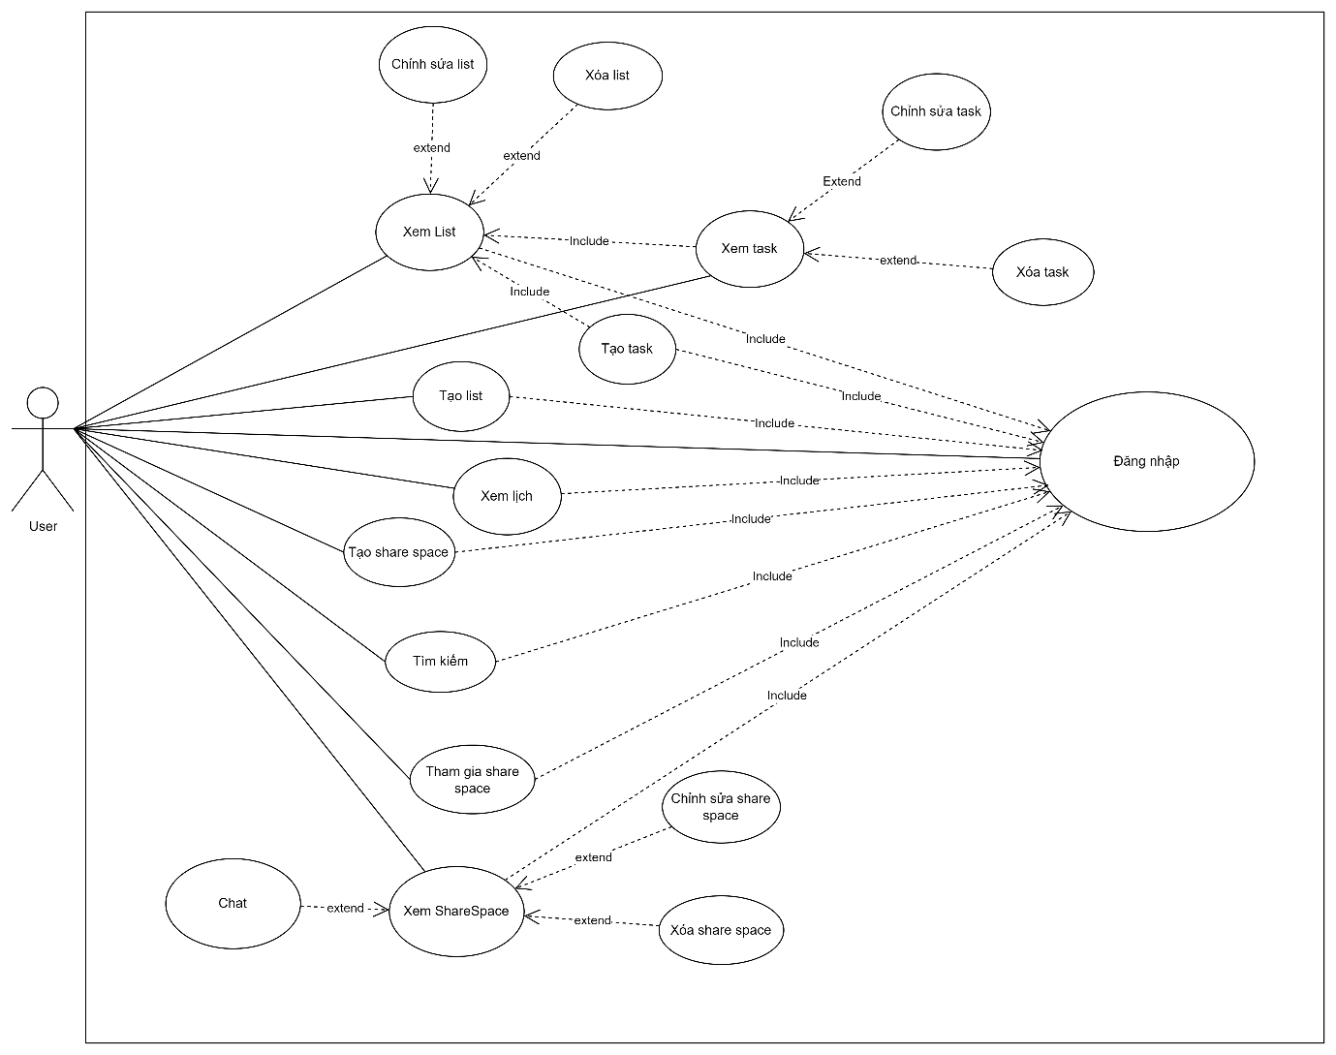

Hình 2.1 Use case Tổng quát

* Sơ đồ use case chức năng quản lý List:

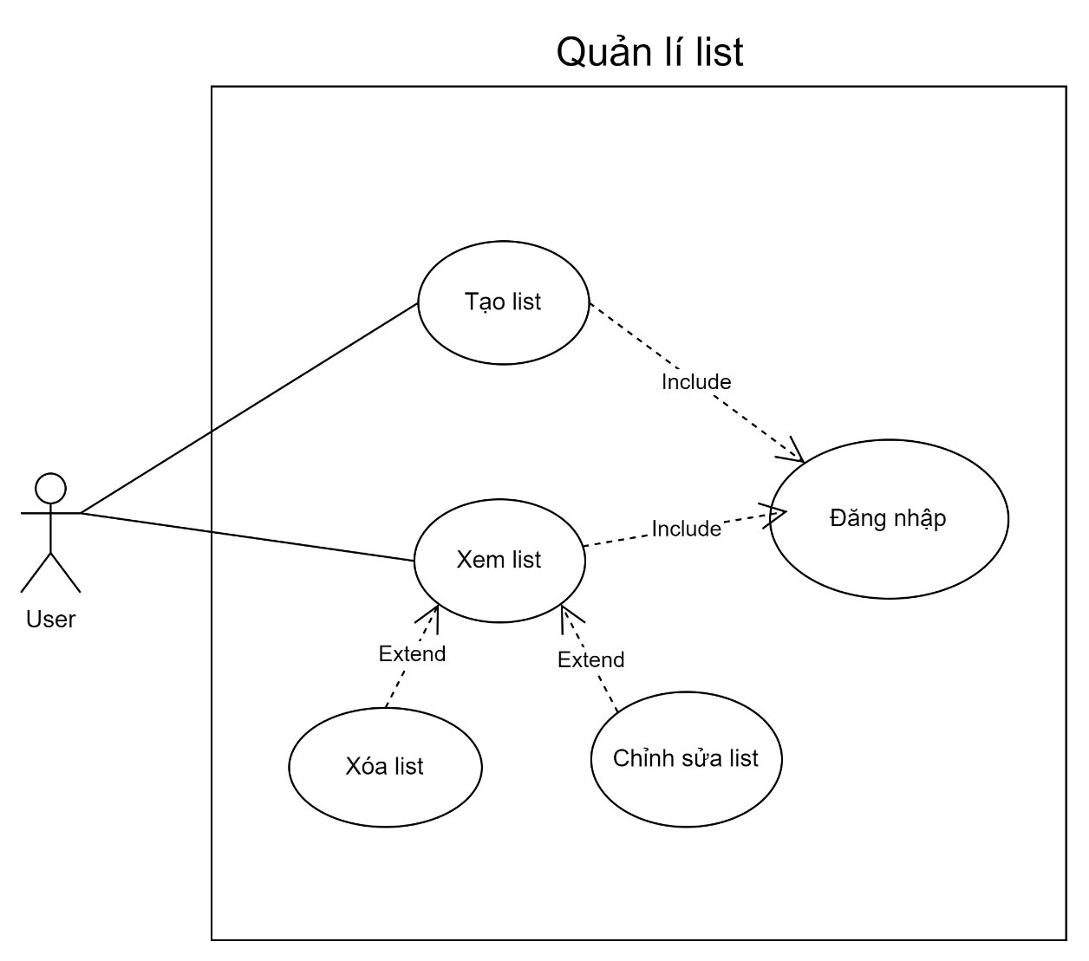

Hình 2.2 Use case quản lý List

* Sơ đồ use case chức năng quản lý Task:

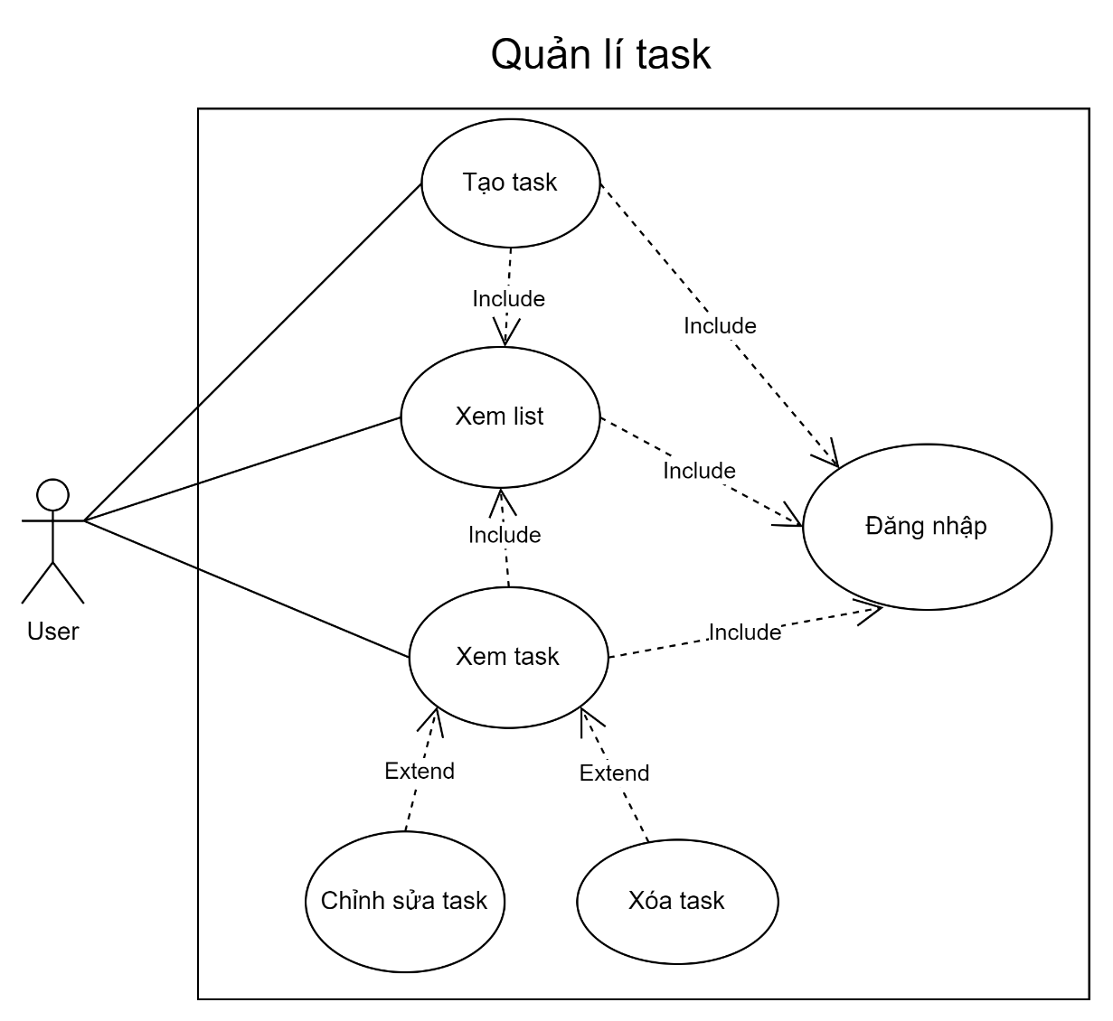

Hình 2.3 Use case quản lý Task

* Sơ đồ use case chức năng quản lý ShareSpace:

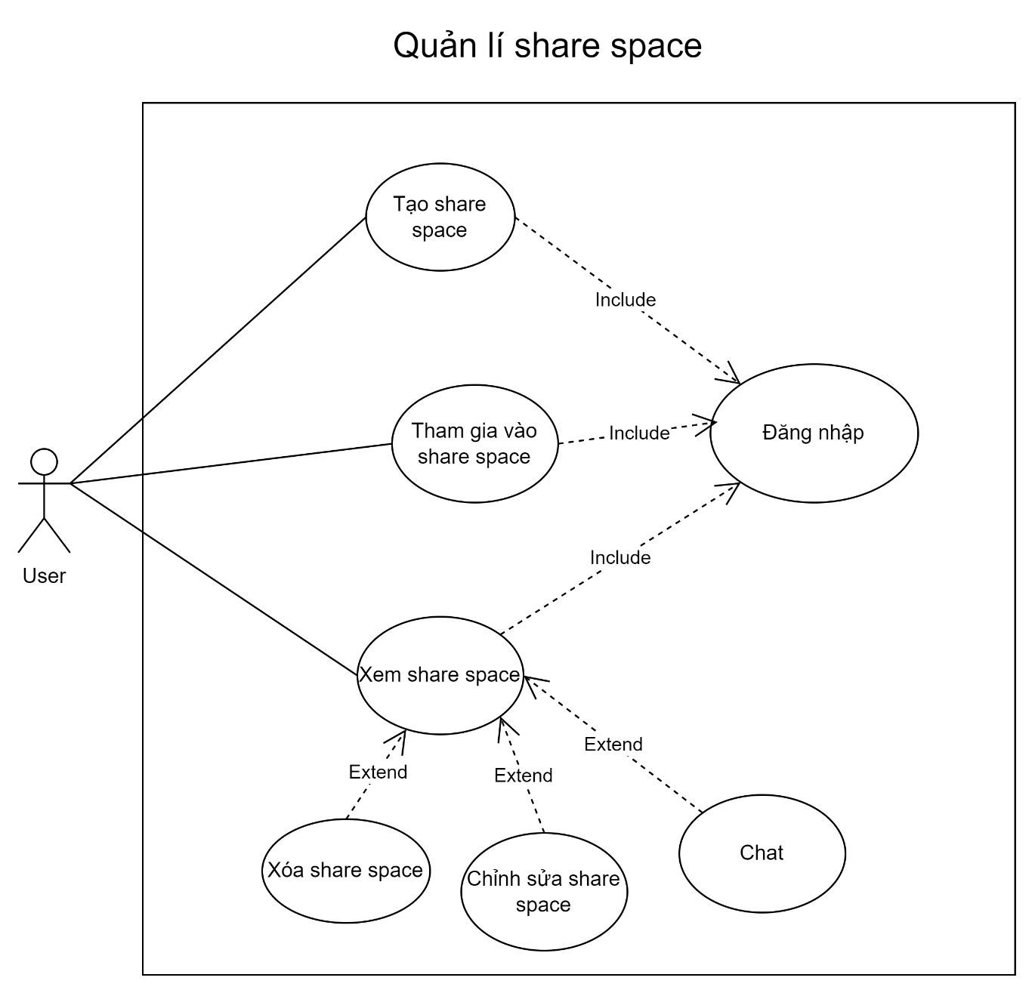

Hình 2.4 Use case quản lý ShareSpace

## Đặc tả Use case

### Đặc tả chức năng đăng nhập

Bảng 2.3 Use case đăng nhập

|  |  |
| --- | --- |
| Tác nhân | Người dùng |
| Mô tả | Use case cho phép người dùng sử dụng thông tin đăng nhập ( tài khoản và mật khẩu) để truy cập hệ thống. |
| Sự kiện kích hoạt | Người dùng truy cập trang web hoặc ứng dụng |
| Tiền điều kiện | Người dùng đã có tài khoản |
| Luồng sự kiện chính  (khi thành công) | 1. Người dùng nhập tên tài khoản và mật khẩu 2. Người dùng bấm nút đăng nhập 3. Hệ thống kiểm tra thông tin, cho phép truy cập trang chủ nếu thông tin hợp lệ. |
| Luồng sự kiện thay thế  (khi thất bại) | Hệ thống thông báo lỗi. |
| Hậu điều kiện | Người dùng đã đăng nhập vào tài khoản cá nhân và có quyền truy cập các tính năng cá nhân |

### Đặc tả chức năng tạo List

Bảng 2.4 Use case tạo List

|  |  |
| --- | --- |
| Tác nhân | Người dùng |
| Mô tả | Chức năng cho phép người dùng tạo List mới trong hệ thống |
| Sự kiện kích hoạt | Người dùng bấm nút thêm List trong danh sách List |
| Tiền điều kiện | Người dùng đã đăng nhập |
| Luồng sự kiện chính  (khi thành công) | 1. Người dùng bấm nút thêm List mới 2. Hệ thống hiển thị trang nhập thông tin List 3. Người dùng nhập thông tin List 4. Người dùng nhấn nút lưu 5. Hệ thống lưu thông tin. 6. Quay lại trang chủ. |
| Luồng sự kiện thay thế  (khi thất bại) | Hệ thống thông báo lỗi. |
| Hậu điều kiện | Thông tin List mới được lưu và hiển thị tại màn hình trang chủ |

### Đặc tả chức năng Chỉnh sửa thông tin List

Bảng 2.5 Use case chỉnh sửa thông tin List

|  |  |
| --- | --- |
| Tác nhân | Người dùng |
| Mô tả | Chức năng cho phép người dùng chỉnh sửa thông tin List |
| Sự kiện kích hoạt | Người dùng bấm nút Chỉnh sửa trong trang thông tin List |
| Tiền điều kiện | Người dùng đã đăng nhập, đã tạo List |
| Luồng sự kiện chính  (khi thành công) | 1. Người dùng chọn vào một List 2. Hệ thống hiển thị thông tin List 3. Người dùng bấm nút chỉnh sửa 4. Hệ thống hiện thị trang chỉnh sửa 5. Người dùng nhập thông tin mới và bấm nút lưu 6. Hệ thống lưu lại thông tin mới và quay lại màn hình thông tin List |
| Luồng sự kiện thay thế  (khi thất bại) | Hệ thống thông báo lỗi. |
| Hậu điều kiện | Thông tin List mới được lưu và hiển thị tại màn hình |

### Đặc tả chức năng thêm Task

Bảng 2.6 Use case thêm Task

|  |  |
| --- | --- |
| Tác nhân | Người dùng |
| Mô tả | Chức năng cho phép người dùng thêm các Task mới |
| Sự kiện kích hoạt | Người dùng bấm nút Thêm task trong trang thông tin List |
| Tiền điều kiện | Người dùng đã đăng nhập |
| Luồng sự kiện chính  (khi thành công) | 1. Người dùng chọn vào một List 2. Hệ thống hiển thị thông tin List 3. Người dùng bấm nút Thêm task 4. Hệ thống hiện thị trang nhập thông tin 5. Người dùng nhập thông tin mới và bấm nút lưu 6. Hệ thống lưu lại thông tin mới và quay lại màn hình thông tin List |
| Luồng sự kiện thay thế  (khi thất bại) | Hệ thống thông báo lỗi. |
| Hậu điều kiện | Thông tin Task mới được lưu và hiển thị tại màn hình |

### Đặc tả chức năng chỉnh sửa task

Bảng 2.7 Use case xem task

|  |  |
| --- | --- |
| Tác nhân | Người dùng |
| Mô tả | Chức năng cho phép người dùng chỉnh sửa thông tin của Task |
| Sự kiện kích hoạt | Người dùng bấm vào một Task trên màn hình danh sách Task |
| Tiền điều kiện | Người dùng đã đăng nhập, đã tạo Task |
| Luồng sự kiện chính  (khi thành công) | 1. Người dùng bấm vào List 2. Hệ thống hiển thị danh sách các Task có trong List 3. Người dùng bấm vào Task 4. Hệ thống hiển thị thông tin Task 5. Người dùng nhập các thông tin cần chỉnh sửa và bấm nút lưu 6. Hệ thống lưu thông tin với và quay về màn hình danh sách Task |
| Luồng sự kiện thay thế  (khi thất bại) | Hệ thống thông báo lỗi |
| Hậu điều kiện | Thông tin mới của Task được cập nhật và hiển thị trên màn hình |

### Đặc tả chức năng xem lịch

Bảng 2.8 Use case xem lịch

|  |  |
| --- | --- |
| Tác nhân | Người dùng |
| Mô tả | Chức năng cho phép người dùng xem lịch trình các công việc theo ngày |
| Sự kiện kích hoạt | Người dùng bấm vào trang Lịch trên thanh menu |
| Tiền điều kiện | Người dùng đã đăng nhập |
| Luồng sự kiện chính  (khi thành công) | 1. Người dùng bấm vào Lịch 2. Hệ thống hiển thị trang Lịch |
| Luồng sự kiện thay thế  (khi thất bại) | Hệ thống thông báo lỗi |
| Hậu điều kiện | Thông tin về thời gian của Task được hiển thị theo lịch trên màn hình |

### Đặc tả chức năng tạo ShareSpace

Bảng 2.9 Use case tạo ShareSpace

|  |  |
| --- | --- |
| Tác nhân | Người dùng |
| Mô tả | Chức năng cho phép người dùng tạo ShareSpace mới trong hệ thống |
| Sự kiện kích hoạt | Người dùng bấm nút thêm ShareSpace trong danh sách ShareSpace |
| Tiền điều kiện | Người dùng đã đăng nhập |
| Luồng sự kiện chính  (khi thành công) | 1. Người dùng bấm nút thêm ShareSpace mới 2. Hệ thống hiển thị trang nhập thông tin 3. Người dùng nhập thông tin ShareSpace 4. Người dùng nhấn nút lưu 5. Hệ thống lưu thông tin và quay lại trang chủ |
| Luồng sự kiện thay thế  (khi thất bại) | Hệ thống thông báo lỗi. |
| Hậu điều kiện | Thông tin ShareSpace mới được lưu và hiển thị tại màn hình trang chủ |

### Đặc tả chức năng tham gia ShareSpace

Bảng 2.10 Use case tham gia ShareSpace

|  |  |
| --- | --- |
| Tác nhân | Người dùng |
| Mô tả | Chức năng cho phép người dùng tham gia ShareSpace mới trong hệ thống |
| Sự kiện kích hoạt | Người dùng bấm nút tham gia ShareSpace trong danh sách ShareSpace |
| Tiền điều kiện | Người dùng đã đăng nhập |
| Luồng sự kiện chính  (khi thành công) | 1. Người dùng bấm nút tham gia ShareSpace mới 2. Hệ thống hiển thị trang nhập thông tin 3. Người dùng nhập mã mời tham gia 4. Người dùng nhấn nút xác nhận 5. Hệ thống lưu thông tin và quay lại trang chủ |
| Luồng sự kiện thay thế  (khi thất bại) | Hệ thống thông báo lỗi. |
| Hậu điều kiện | Người dùng được thêm vào ShareSpace, thông tin ShareSpace được hiển thị trên trang chủ |

## Sơ đồ hoạt động

### Chức năng đăng nhập

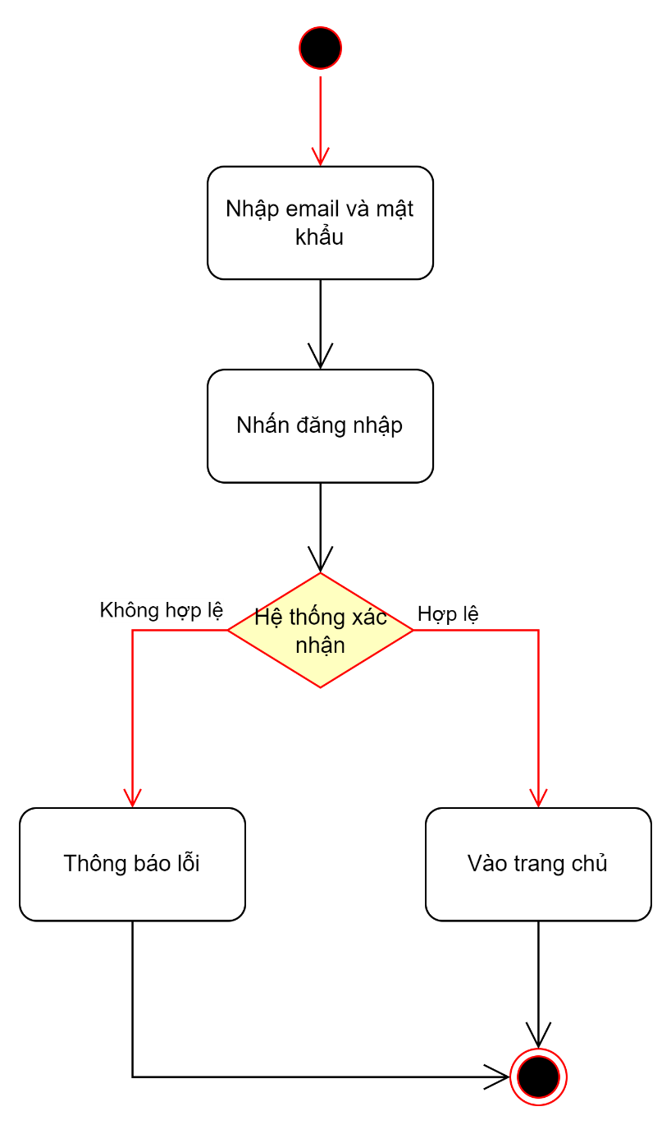

Hình 2.5 Sơ đồ hoạt động đăng nhập

### Chức năng tạo List

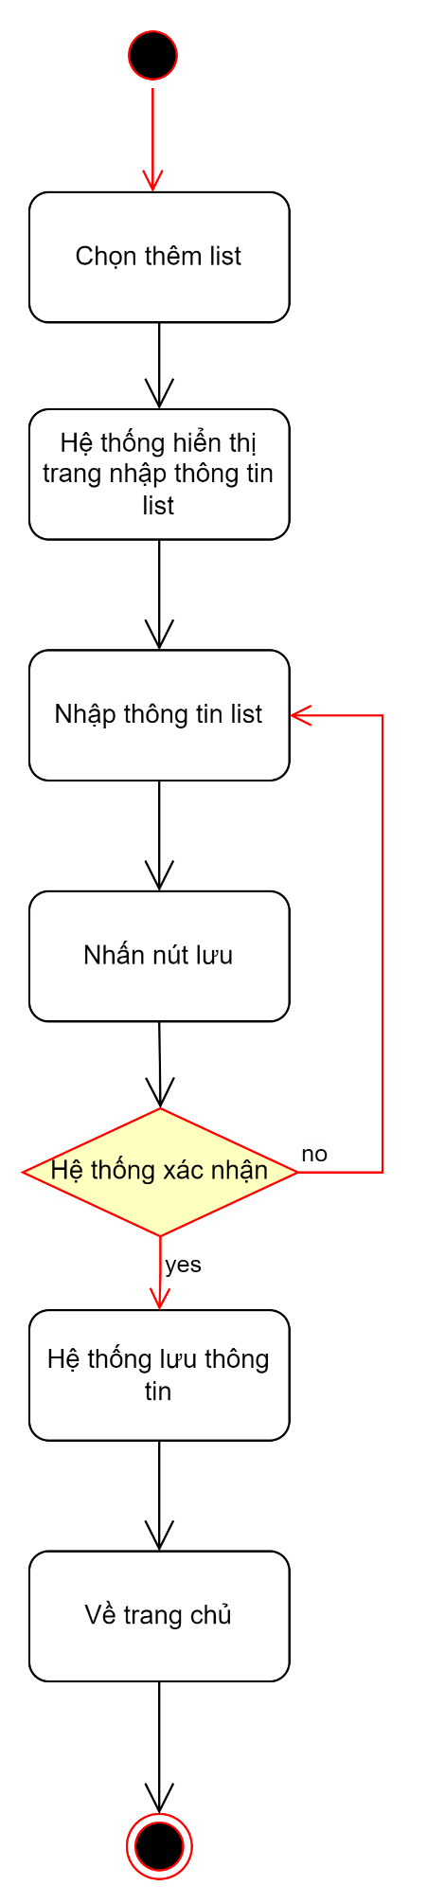

Hình 2.6 sơ đồ hoạt động tạo List

### Chức năng Chỉnh sửa thông tin List

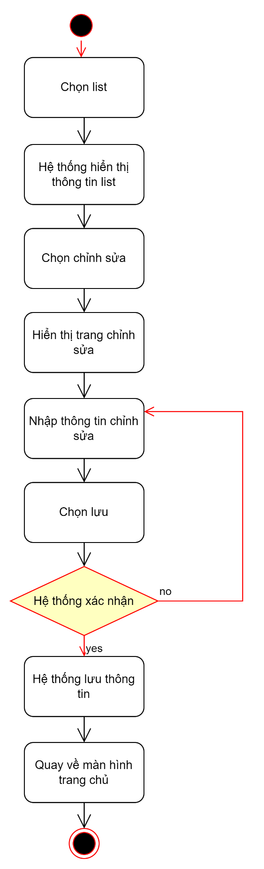

Hình 2.7 Sơ đồ hoạt động chỉnh sửa List

### Chức năng thêm Task

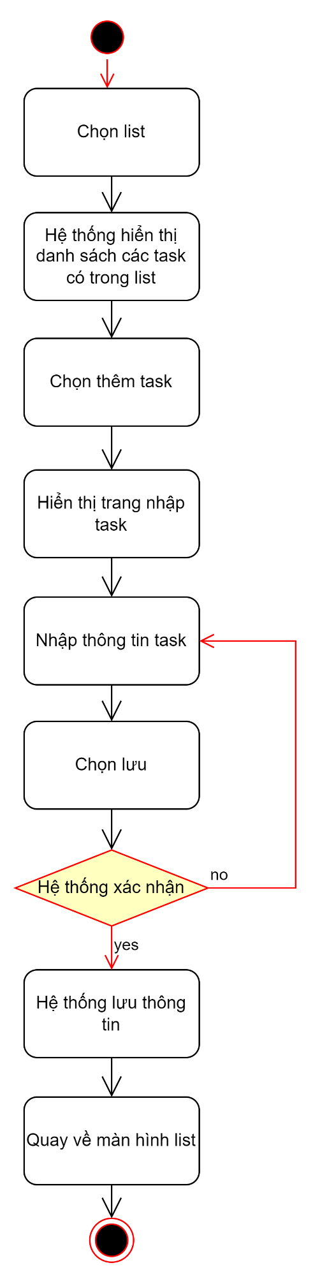

Hình 2.8 Sơ đồ hoạt động thêm Task

### Chức năng chỉnh sửa Task

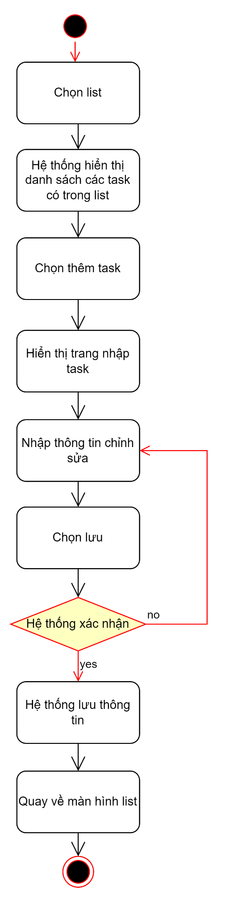

Hình 2.9 Sơ đồ tuần tự chức năng chỉnh sửa Task

### Chức năng xem lịch

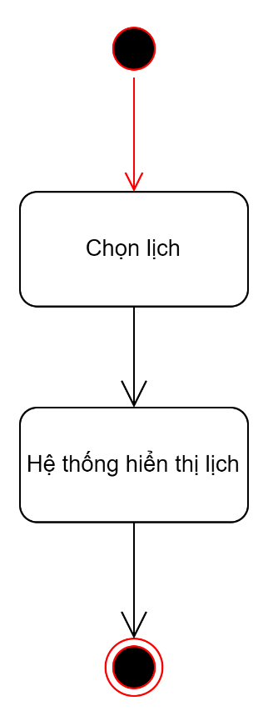

Hình 2.10 Sơ đồ tuần tự xem lịch

### Chức năng tạo ShareSpace

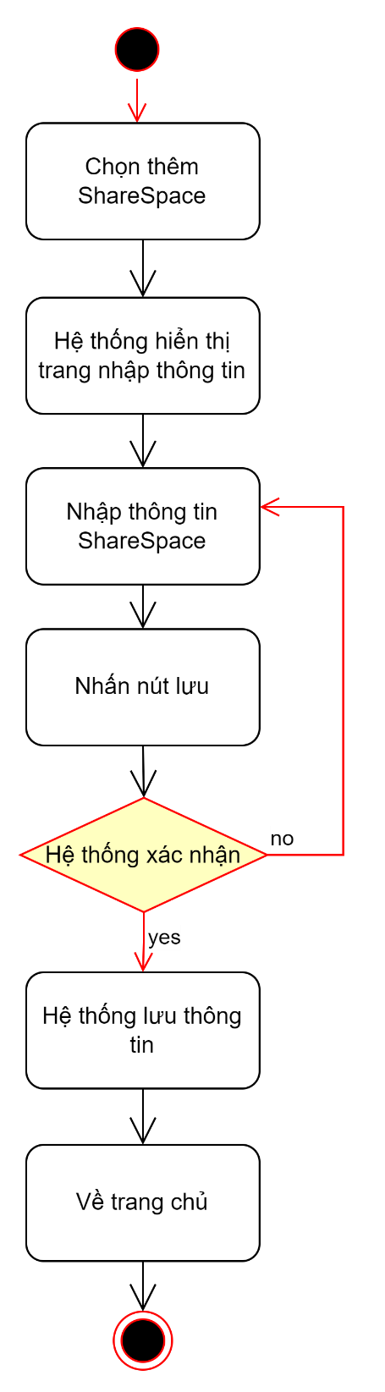

Hình 2.11 Sơ đồ tuần tự tạo ShareSpace

### Chức năng tham gia ShareSpace

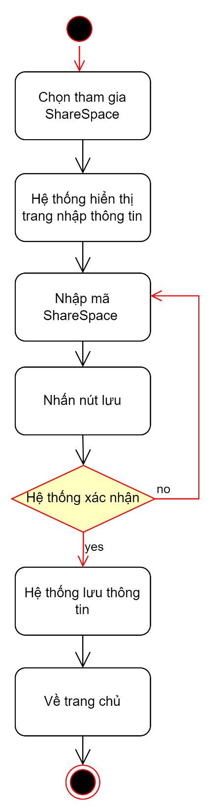

Hình 2.12 Sơ đồ tuần tự tham gia ShareSpace

## Sơ đồ tuần tự

### Chức năng đăng nhập

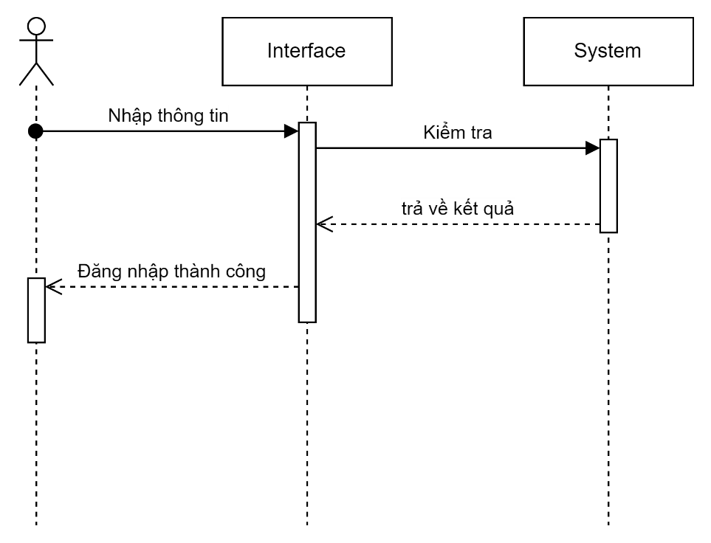

Hình 2.13 Sơ đồ tuần tự chức năng đăng nhập

### Chức năng tạo List

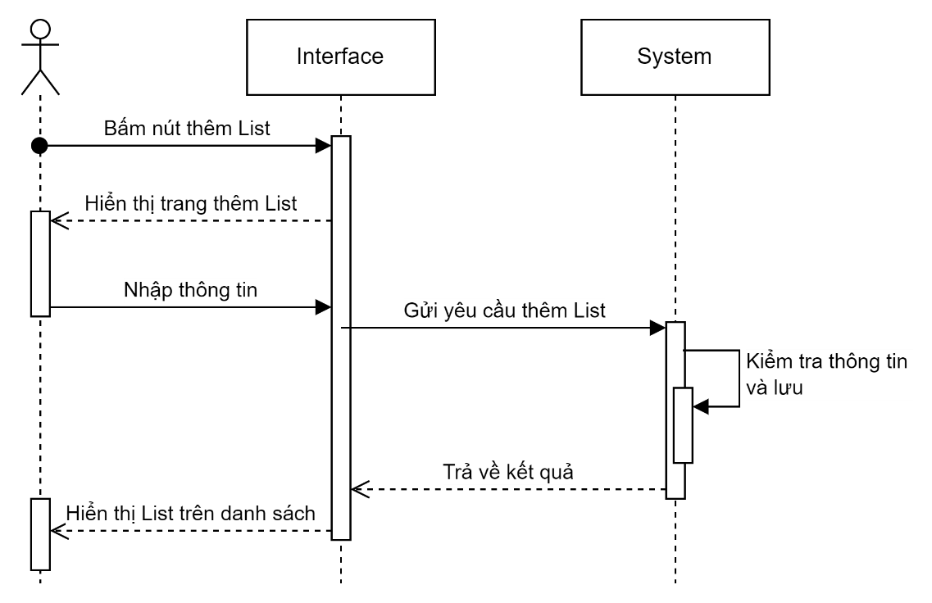

Hình 2.14 Sơ đồ tuần tự chức năng tạo List

### Chức năng Chỉnh sửa thông tin List

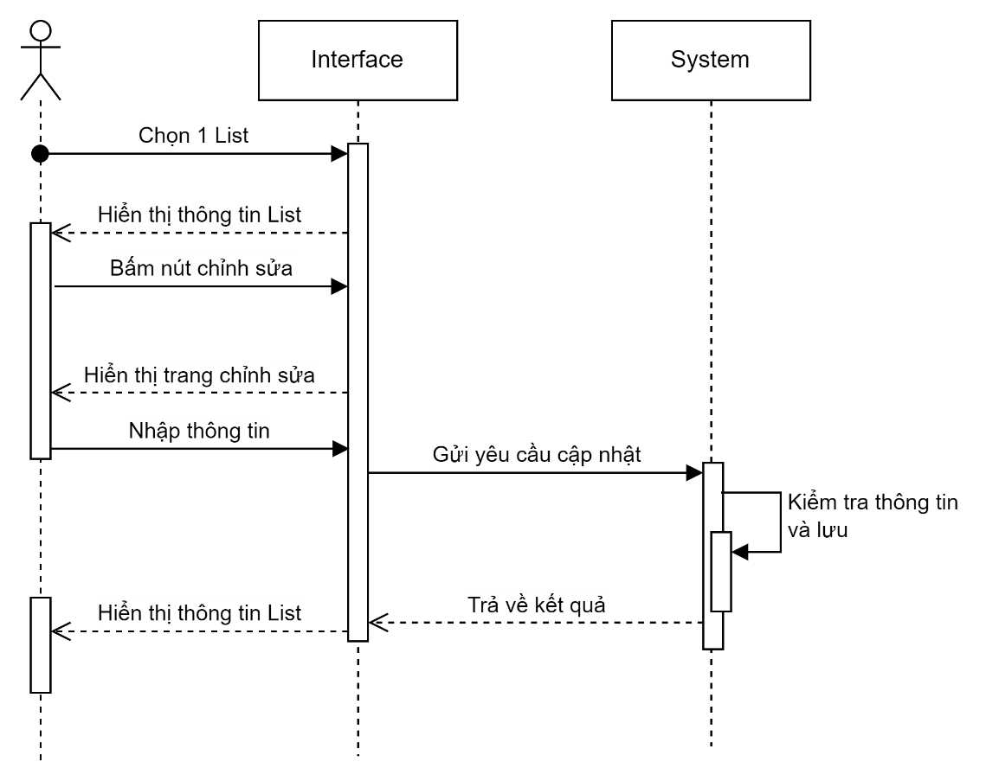

Hình 2.15 Sơ đồ tuần tự chức năng chỉnh sửa List

### Chức năng thêm Task

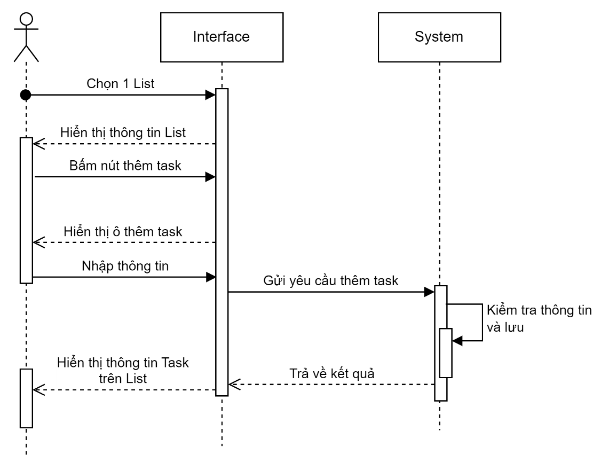

Hình 2.16 Sơ đồ tuần tự chức năng thêm Task

### Chức năng chỉnh sửa Task

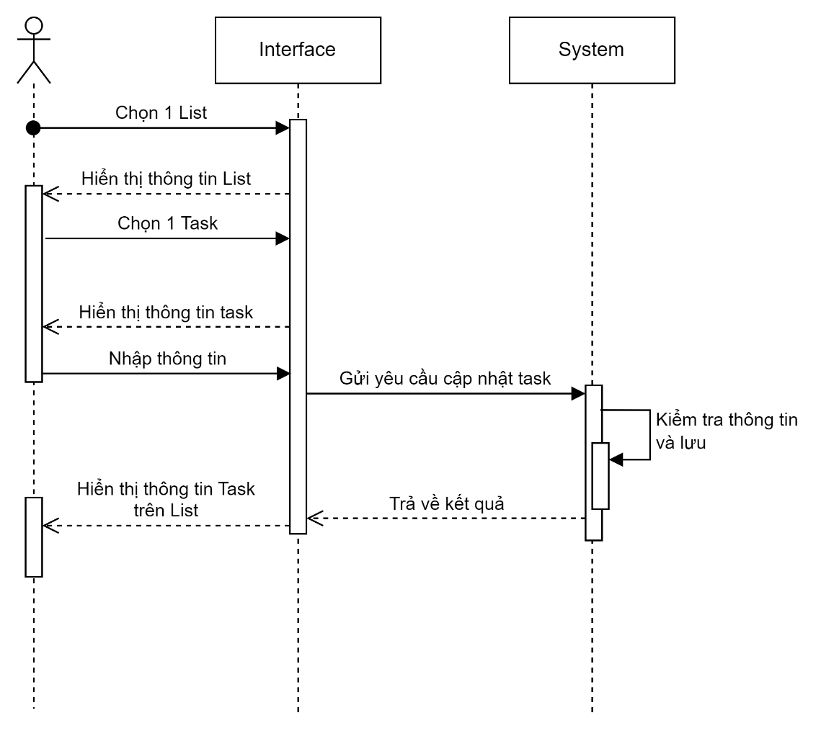

Hình 2.17 Sơ đồ tuần tự chức năng sửa Task

### Chức năng xem lịch

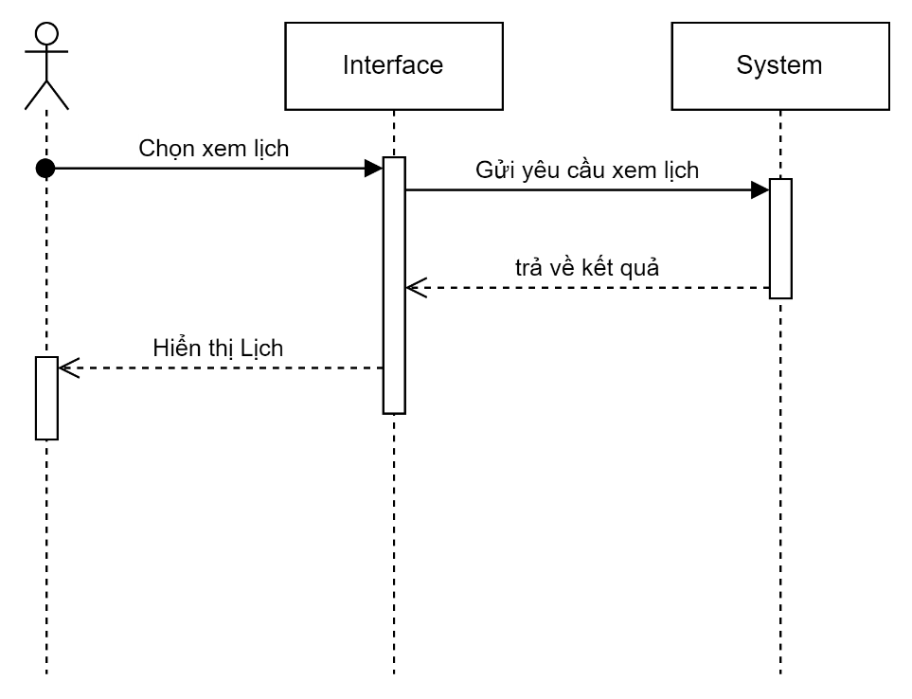

Hình 2.18 Sơ đồ tuần tự chức năng xem lịch

### Chức năng tạo ShareSpace

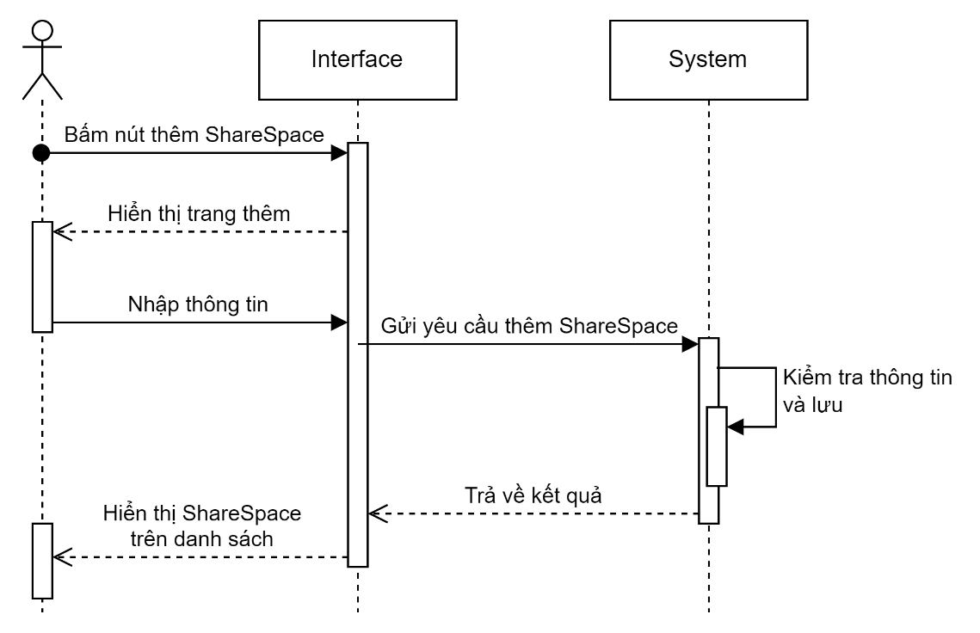

Hình 2.19 Sơ đồ tuần tự chức năng tạo ShareSpace

### Chức năng tham gia ShareSpace

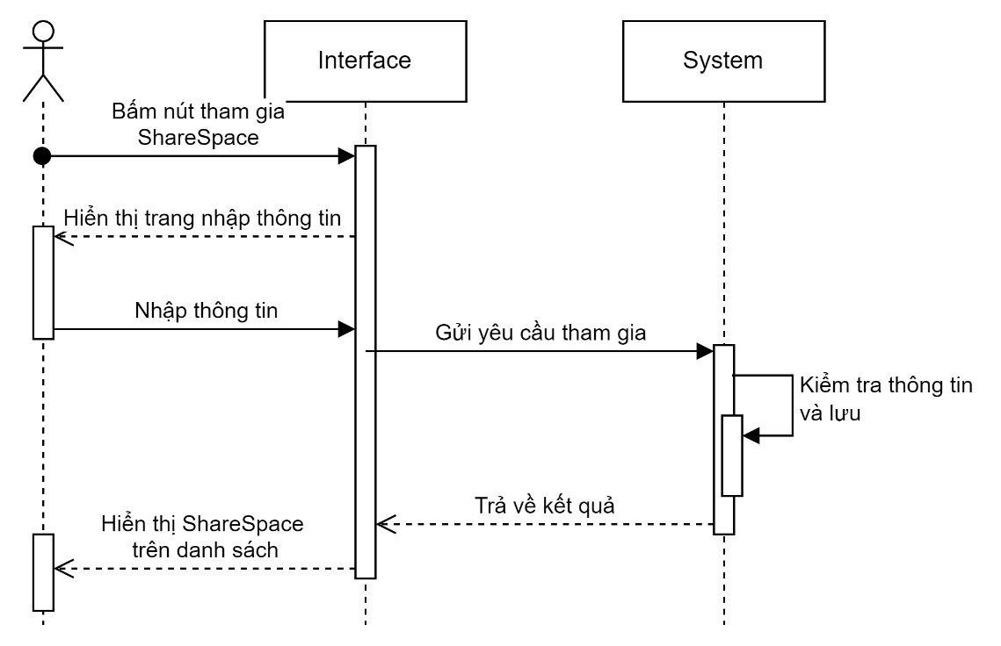

Hình 2.20 Sơ đồ tuần tự chức năng tham gia ShareSpace

## Xây dựng database

### Firebase

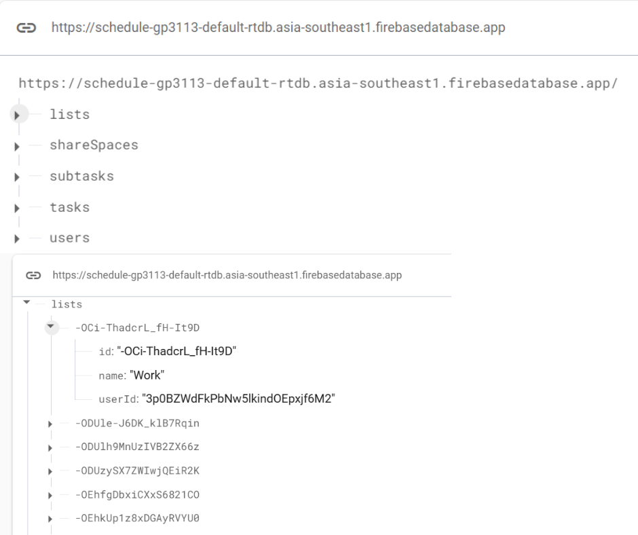

Hình 2.21 Cơ sở dữ liệu trên firebase

### JsonFile

**List:**

{

"lists": {

"-OCi-ThadcrL_fH-It9D": {

"id": "-OCi-ThadcrL_fH-It9D",

"name": "Work",

"userId": "3p0BZWdFkPbNw5lkindOEpxjf6M2"

},

"-ODUle-J6DK_klB7Rqin": {

"id": "-ODUle-J6DK_klB7Rqin",

"name": "Học",

"userId": "RpgaSK9QirWobZux6jFLbMdNiHl1"

},

}

**shareSpaces**:

"shareSpaces": {

"-OD_t6UtaWl5fq4tZC8l": {

"id": "-OD_t6UtaWl5fq4tZC8l",

"members": {

"3p0BZWdFkPbNw5lkindOEpxjf6M2": {

"role": "editor"

},

"5FJGLrMiBReUwMKw6gkoWTznwcw1": {

"role": "editor"

},

"RpgaSK9QirWobZux6jFLbMdNiHl1": {

"role": "editor"

},

"rKWsNFqdU9QeUItmiGgZxrJyLtM2": {

"role": "owner"

}

},

"name": "Dự Án TNCN",

"shareCode": "SQWT6ZWNSS",

"userId": "RpgaSK9QirWobZux6jFLbMdNiHl1"

},

"-OEhdnveaojwy9_ya4mo": {

"id": "-OEhdnveaojwy9_ya4mo",

"members": {

"RpgaSK9QirWobZux6jFLbMdNiHl1": {

"role": "viewer"

},

"rKWsNFqdU9QeUItmiGgZxrJyLtM2": {

"role": "owner"

}

},

"name": "học tập nhóm",

"shareCode": "G7NZN7BX4A",

"userId": "rKWsNFqdU9QeUItmiGgZxrJyLtM2"

},

},

**Subtasks**:

"subtasks": {

"-OEdmQHIh1dAIJChVdp6": {

"completed": false,

"idsubtask": "-OEdmQHIh1dAIJChVdp6",

"idtask": "-OEc5WLN4RYq7hU1Lb23",

"name": "Hehe"

},

"-OEdnyTpNPHpaC_1Lc4t": {

"completed": true,

"idsubtask": "-OEdnyTpNPHpaC_1Lc4t",

"idtask": "-OEc57c0tFRNqn2_8VEJ",

"name": "aaaa"

},

**Tasks**:

"tasks": {

"-OCi-_Pj0wXs3-KYguFi": {

"completed": true,

"date": "2024-11-27",

"deadline": "2024-11-27T00:00:00.000Z",

"id": "-OCi-_Pj0wXs3-KYguFi",

"lastUpdated": "2024-12-23T06:49:44.043Z",

"listId": "-OCi-ThadcrL_fH-It9D",

"name": "Create project",

"notes": "Impotant\n",

"time": "21:24",

"userId": "3p0BZWdFkPbNw5lkindOEpxjf6M2"

},

"-ODUljD1pFXYSceFY9AV": {

"completed": false,

"date": "2024-12-07",

"deadline": "2024-12-07T00:00:00.000Z",

"id": "-ODUljD1pFXYSceFY9AV",

"lastUpdated": "2024-12-21T08:13:37.723Z",

"listId": "-ODUle-J6DK_klB7Rqin",

"name": "Làm bài tập",

"notes": "",

"time": "13:20",

"userId": "RpgaSK9QirWobZux6jFLbMdNiHl1"

},

**Users**:

"users": {

"3p0BZWdFkPbNw5lkindOEpxjf6M2": {

"email": "phu@gmail.com",

"id": "3p0BZWdFkPbNw5lkindOEpxjf6M2"

},

"RpgaSK9QirWobZux6jFLbMdNiHl1": {

"email": "phucph.21it@vku.udn.vn",

"id": "RpgaSK9QirWobZux6jFLbMdNiHl1"

},

# Triển khai xây dựng

## Chuẩn bị

Để xây dựng ứng dụng đa nền tảng lập lịch công việc, cần chuẩn bị các công cụ và môi trường lập trình phù hợp. Dưới đây là các công cụ cần thiết:

* Visual Studio Code (VS Code)
* Node.js và npm/yarn
* React Native with Expo (52.0.11)
* Android Studio (2024.2.1 Patch 2)
* Firebase CLI

## Xây dựng ứng dụng

### Giao diện trên Web

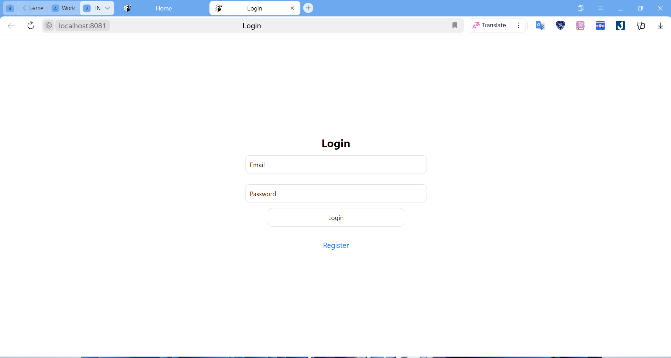

Hình 3.1 Giao diện đăng nhập trên Web

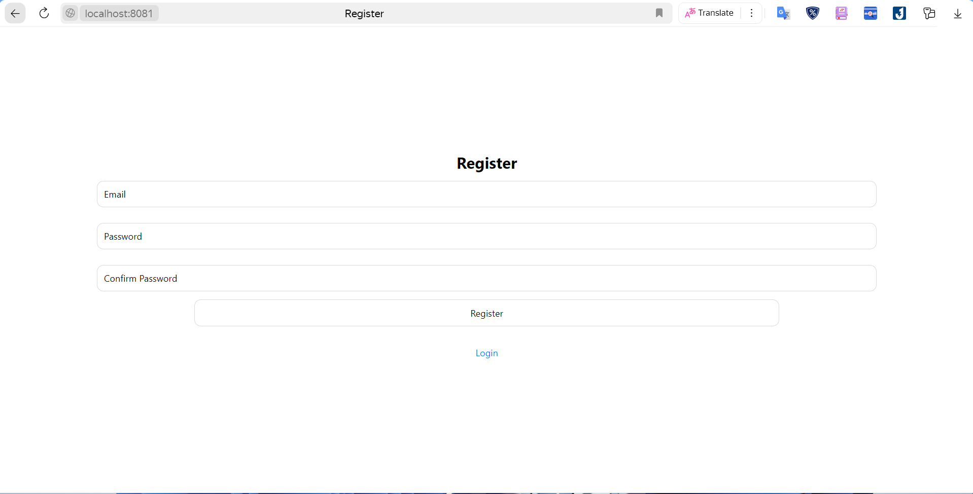

Hình 3.2 Giao diện đăng ký trên Web

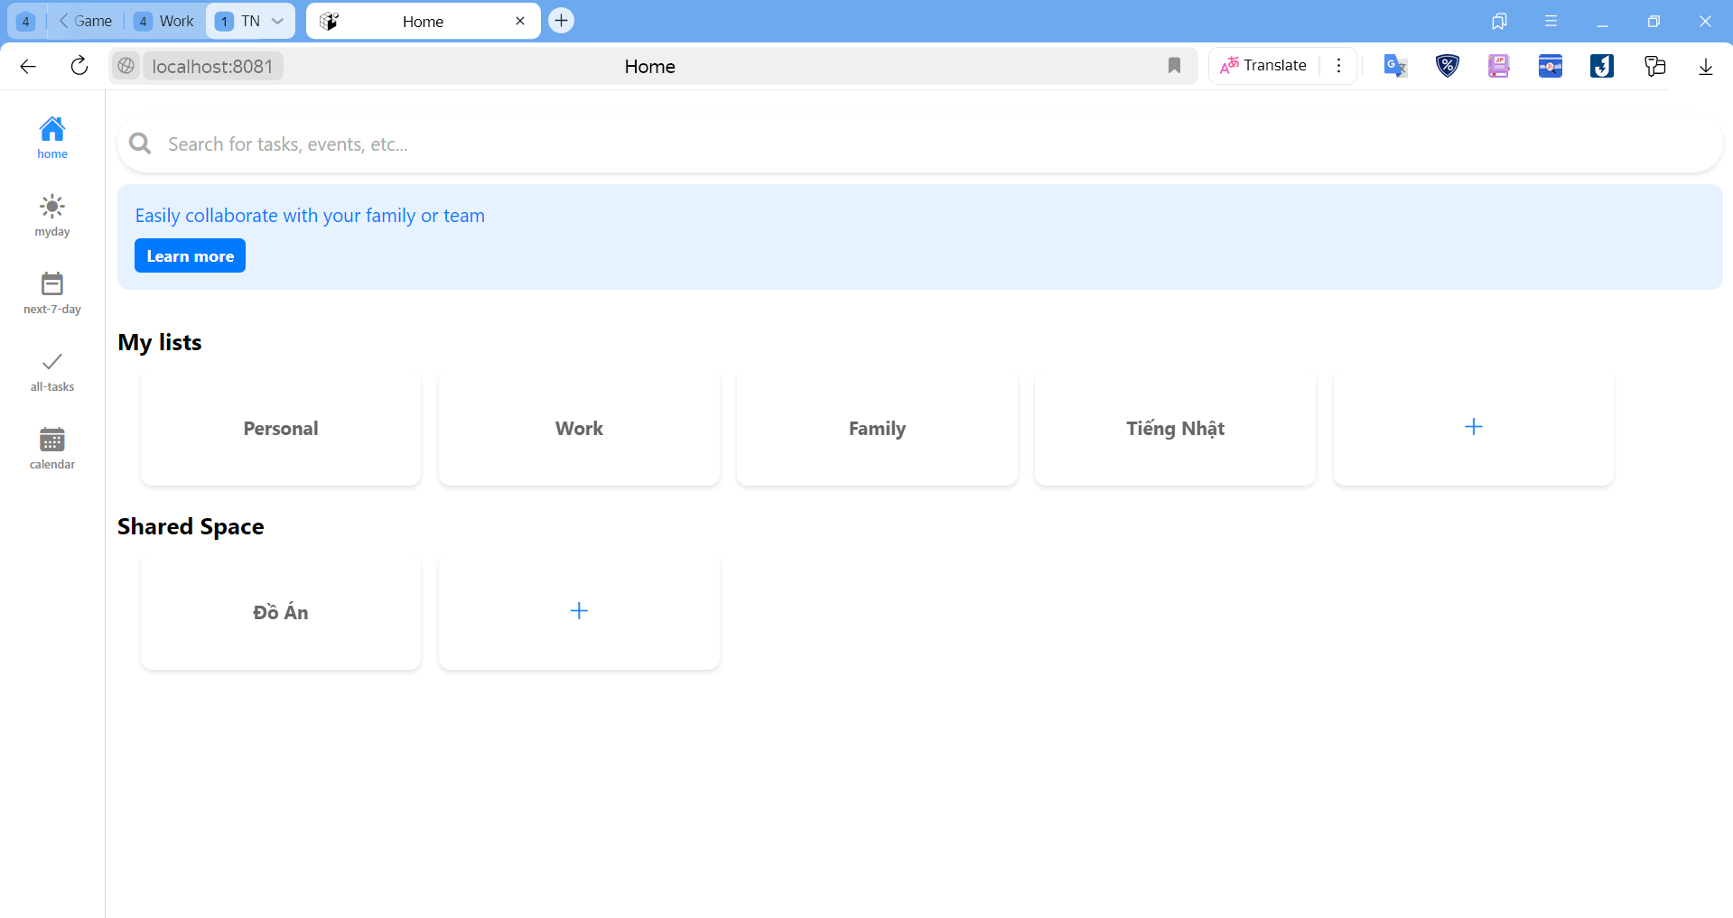

Hình 3.3 Giao diện trang chủ trên Web

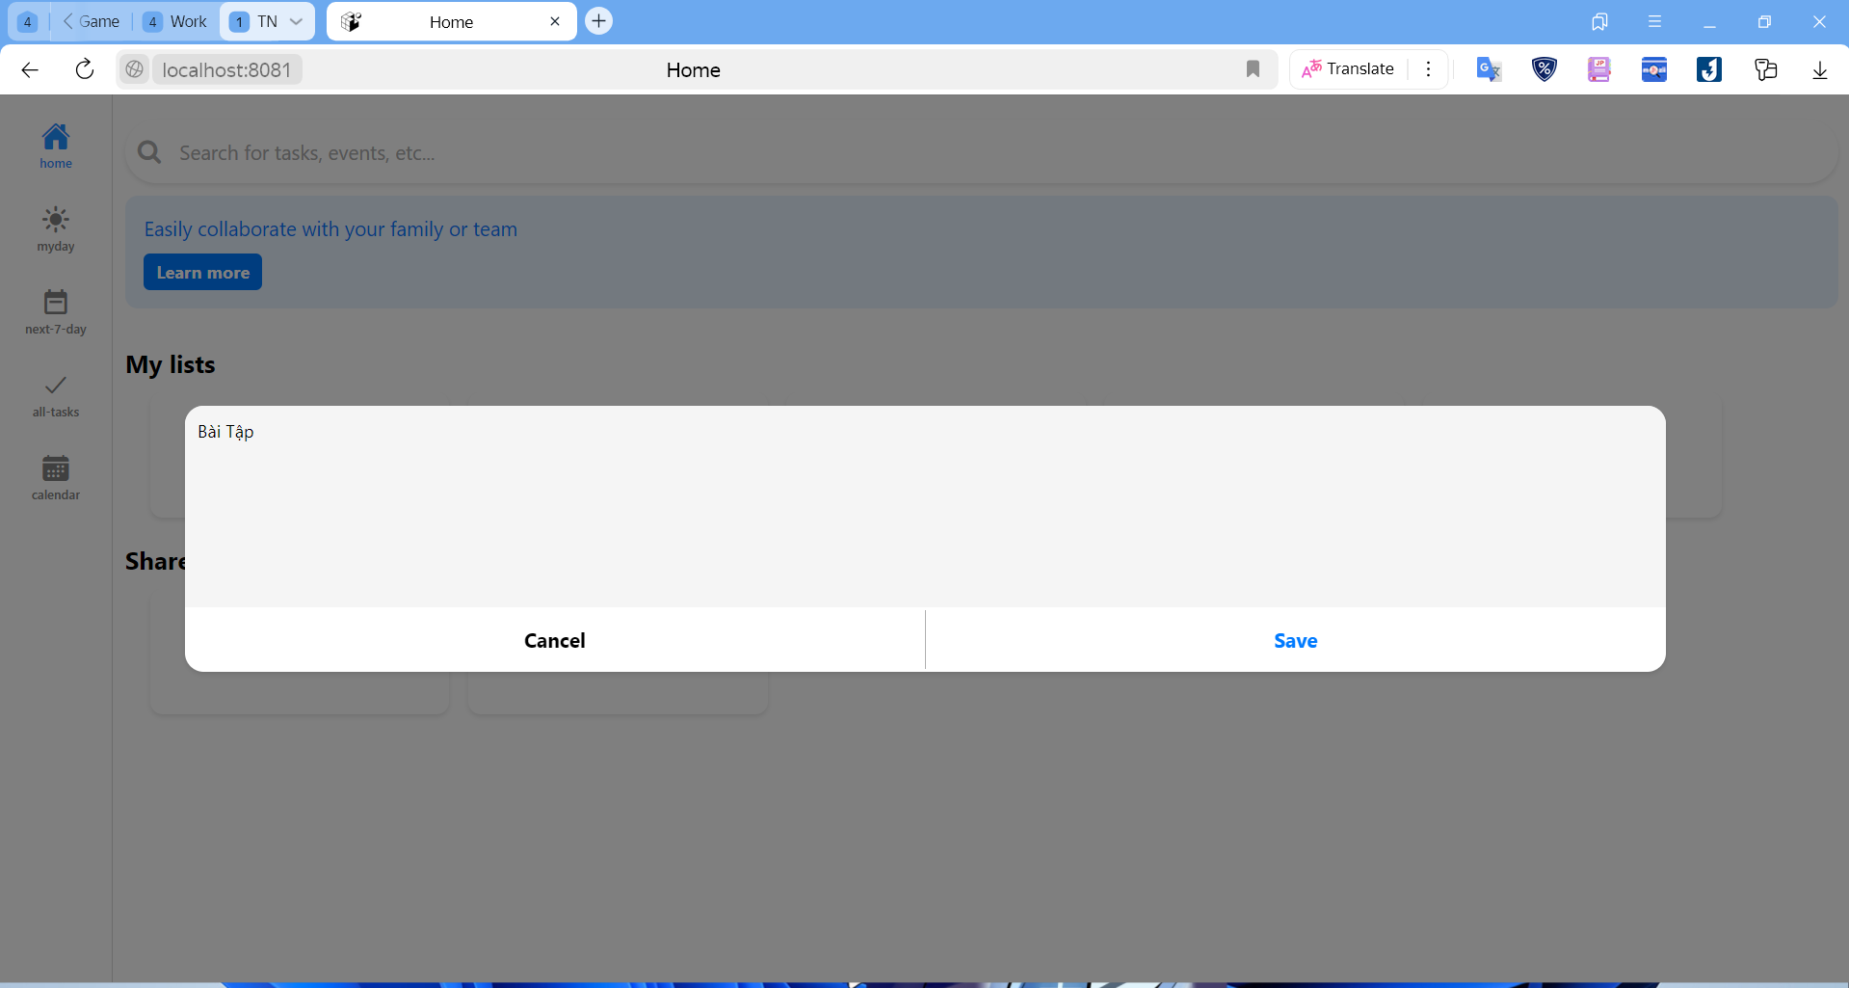

Hình 3.4 Giao diện thêm List trên Web

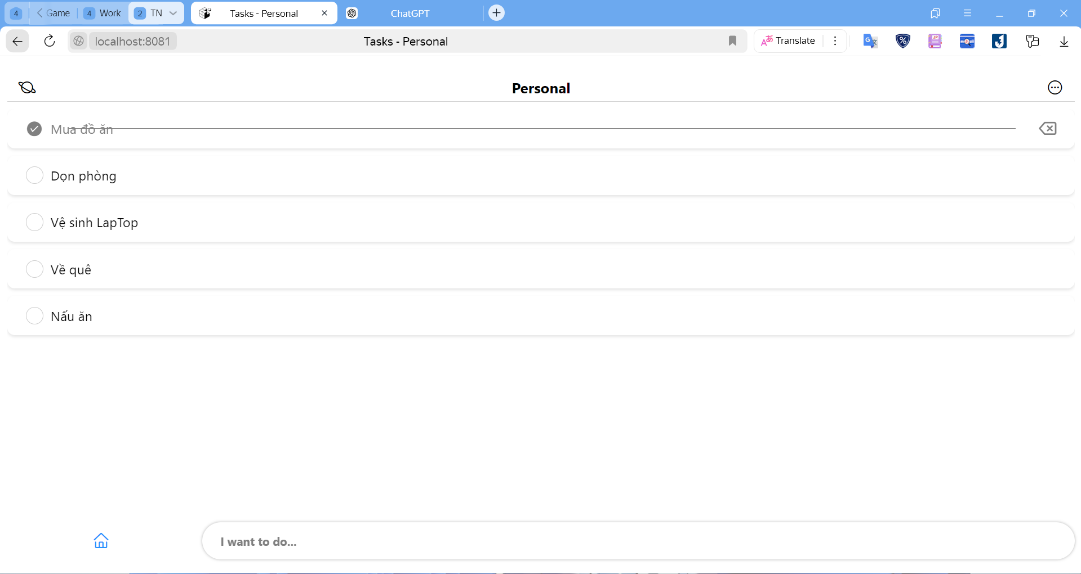

Hình 3.5 Giao diện danh sách Task trên Web

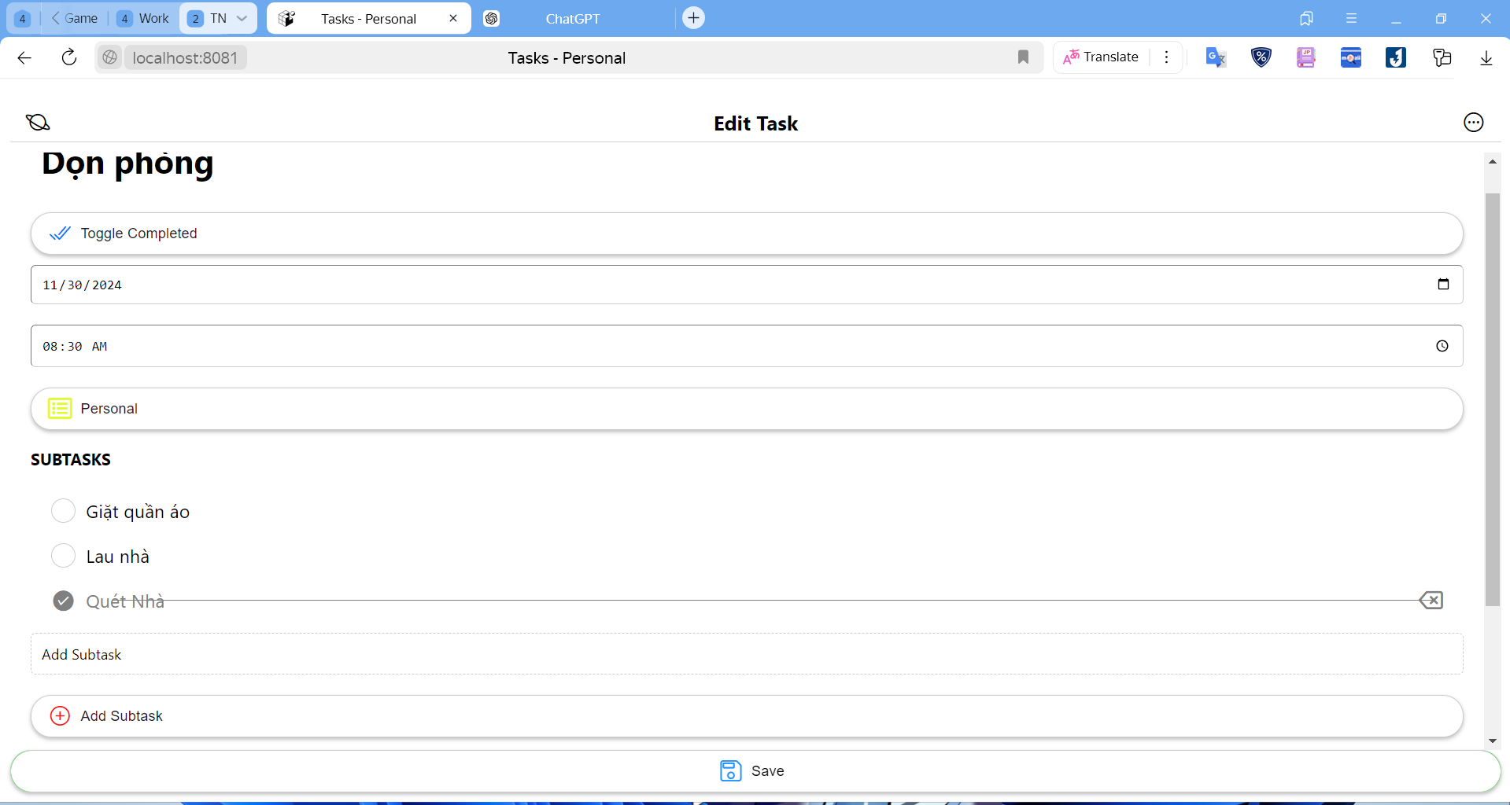

Hình 3.6 Giao diện thông tin và chỉnh sửa Task trên Web

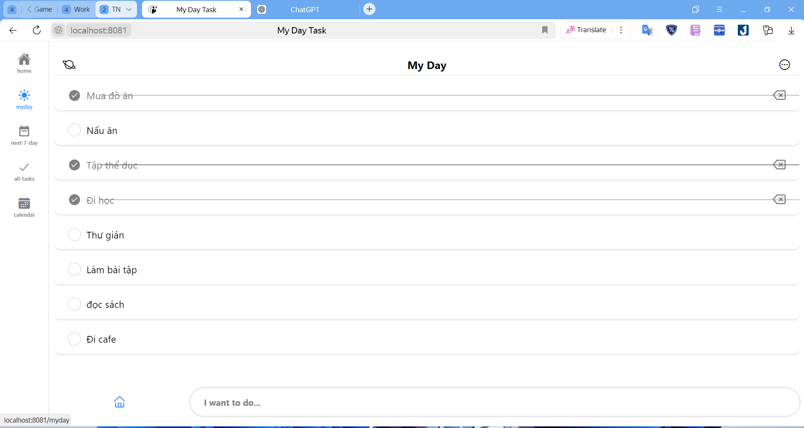

Hình 3.7 Giao diện My Day trên Web

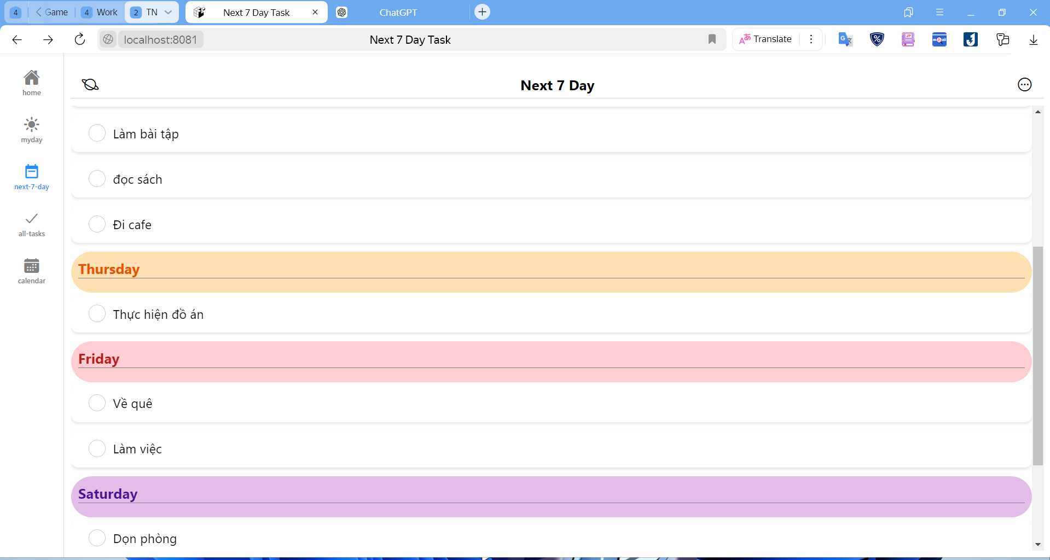

Hình 3.8 Giao diện Next 7 Day trên Web

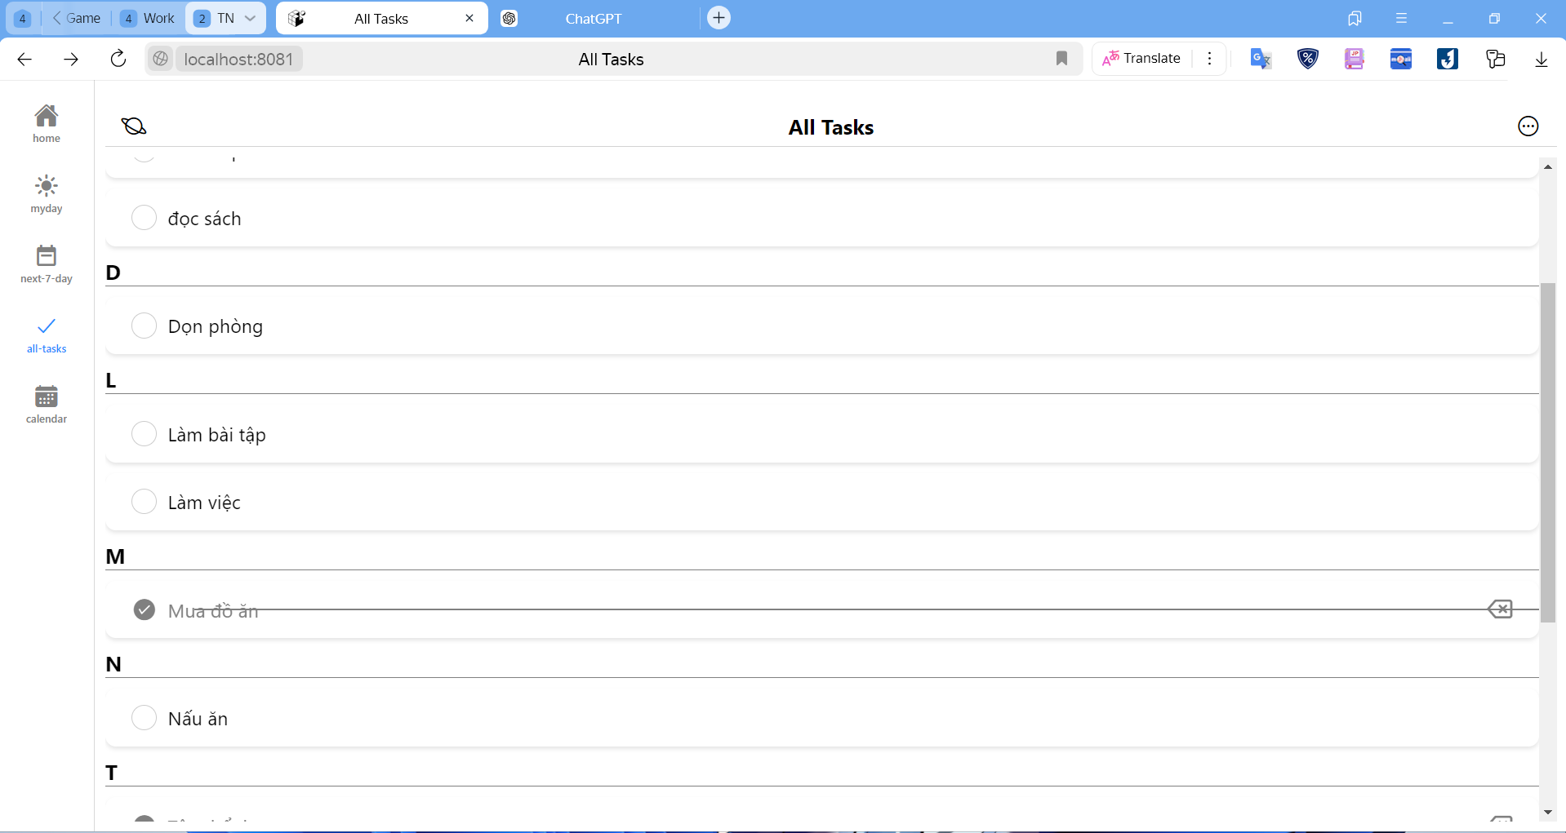

Hình 3.9 Giao diện tất cả Task trên Web

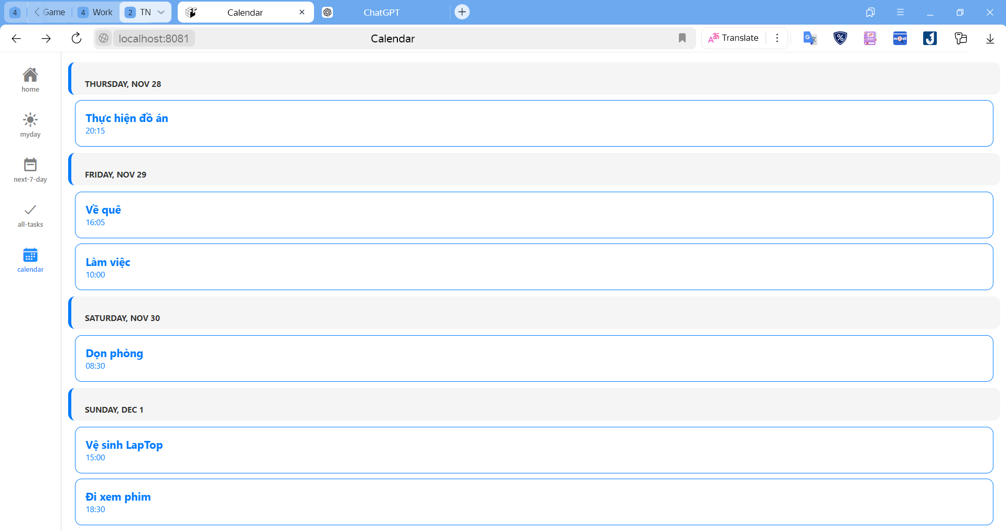

Hình 3.10 Giao diện Lịch trên Web

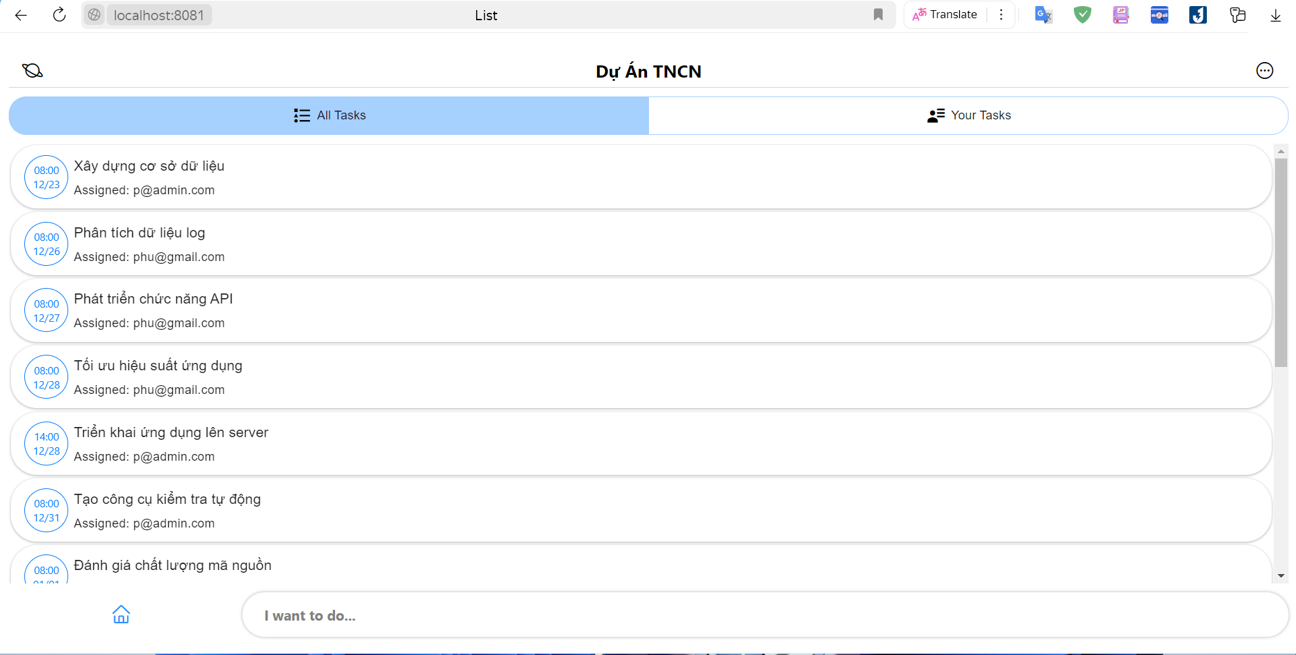

Hình 3.11Giao diện SpaceSpace trên Web

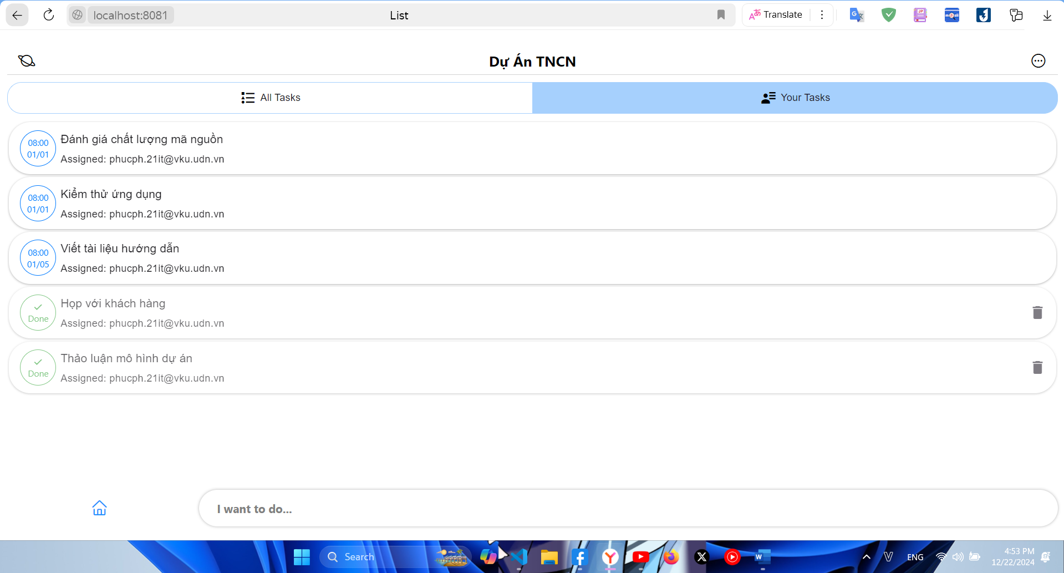

Hình 3.12 Giao diện Your Task trong ShareSpace

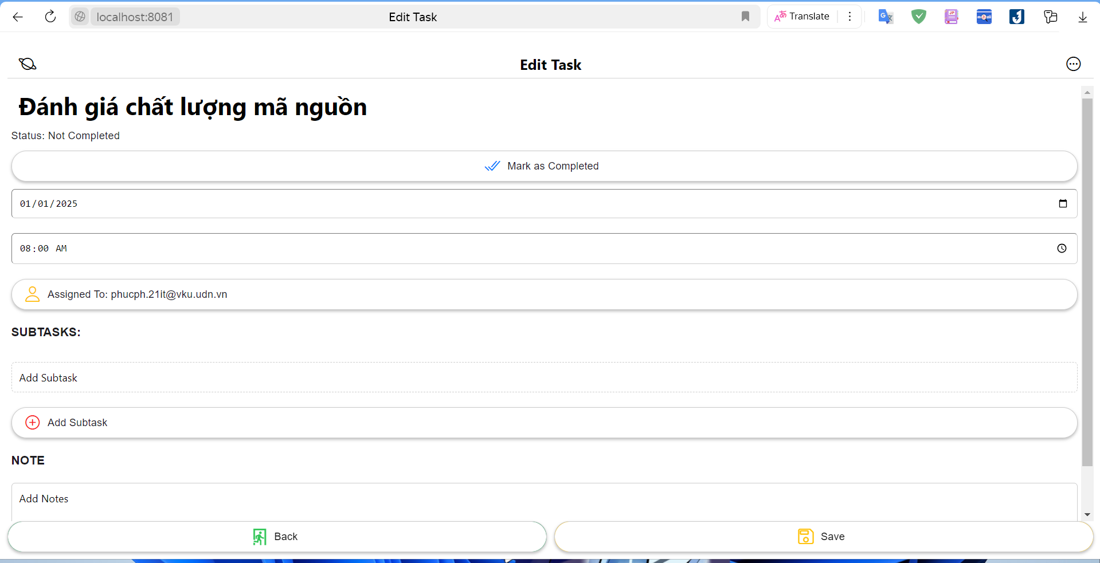

Hình 3.13 Giao diện Chỉnh sửa Task trong ShareSpace

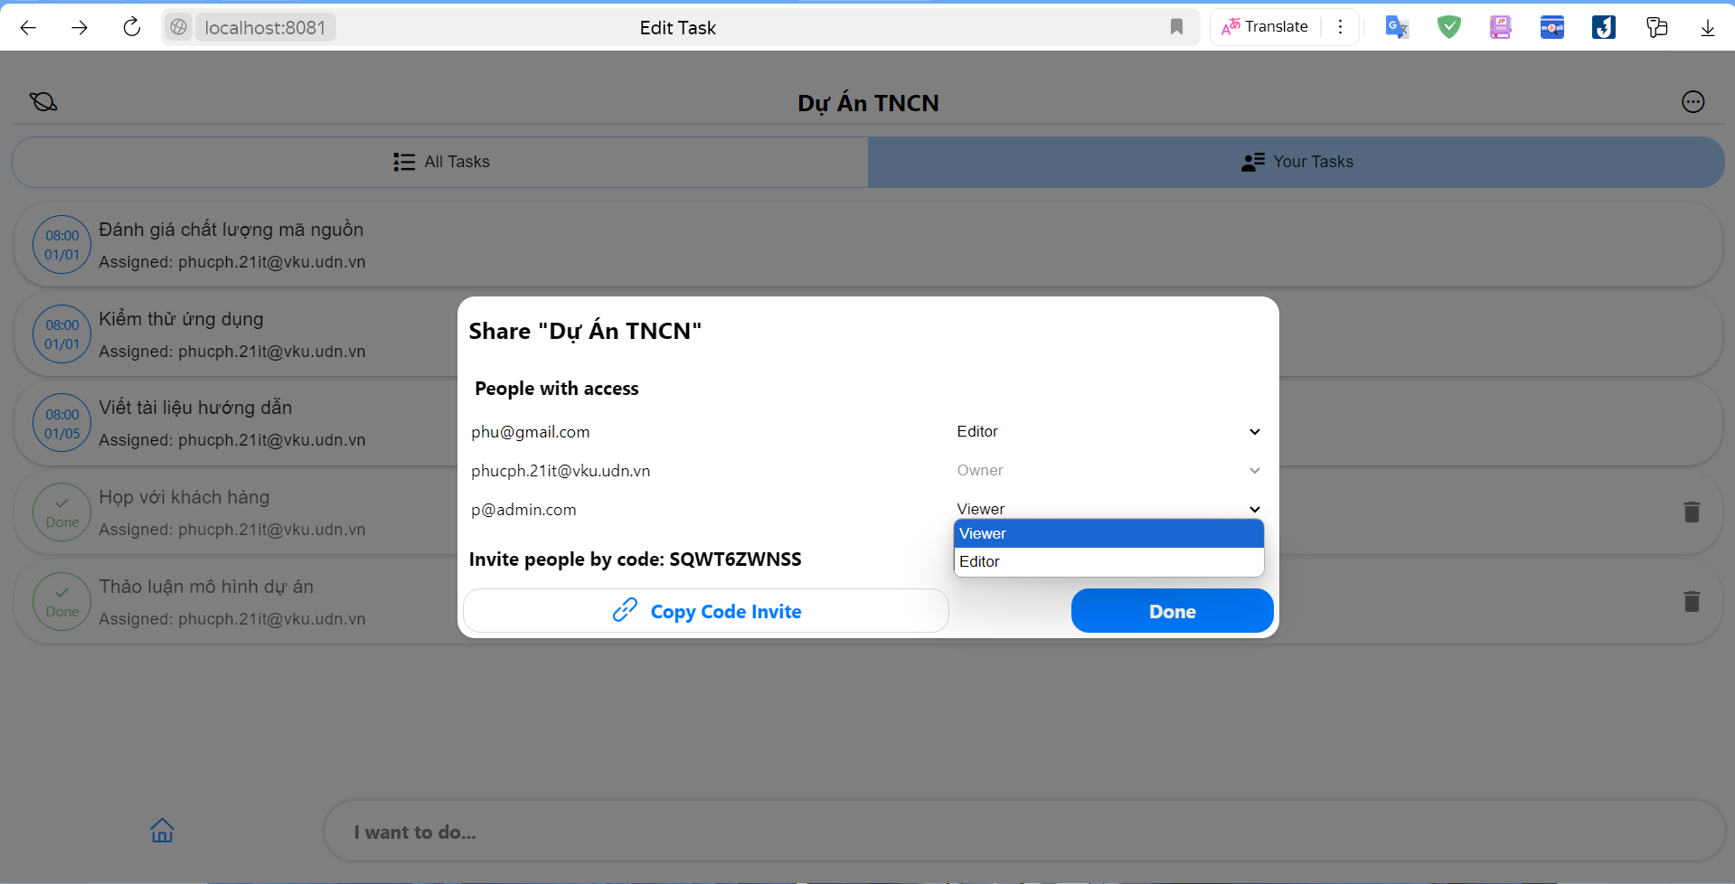

Hình 3.14 Giao diện thành viên của ShareSpace

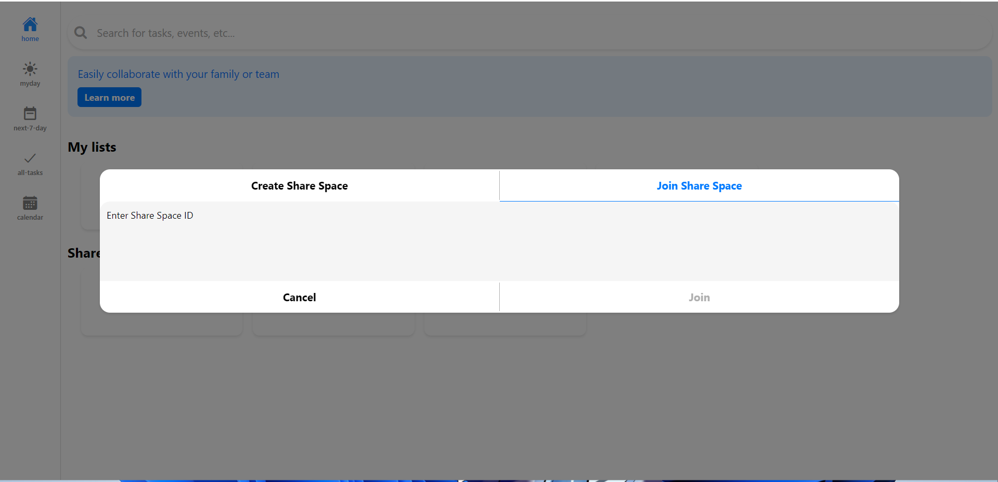

Hình 3.15 Giao diện tạo, tham gia ShareSpace

### Giao diện trên Mobile

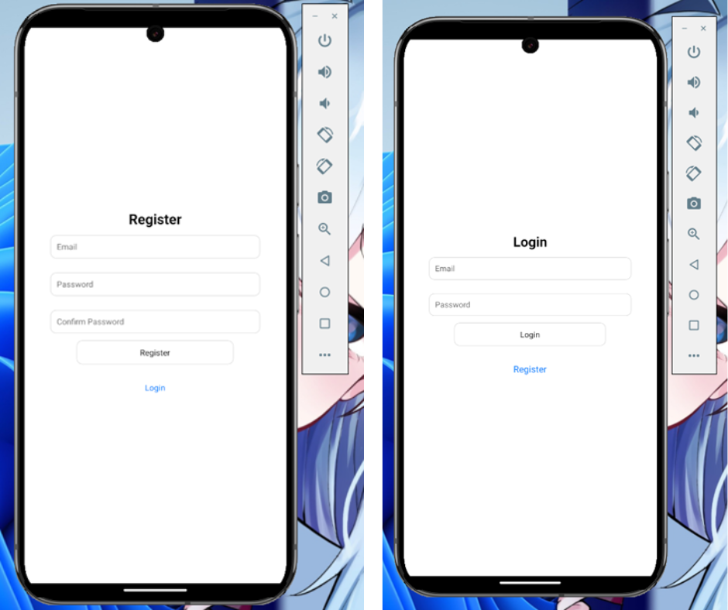

Hình 3.16 Giao diện đăng nhập đăng ký trên mobile

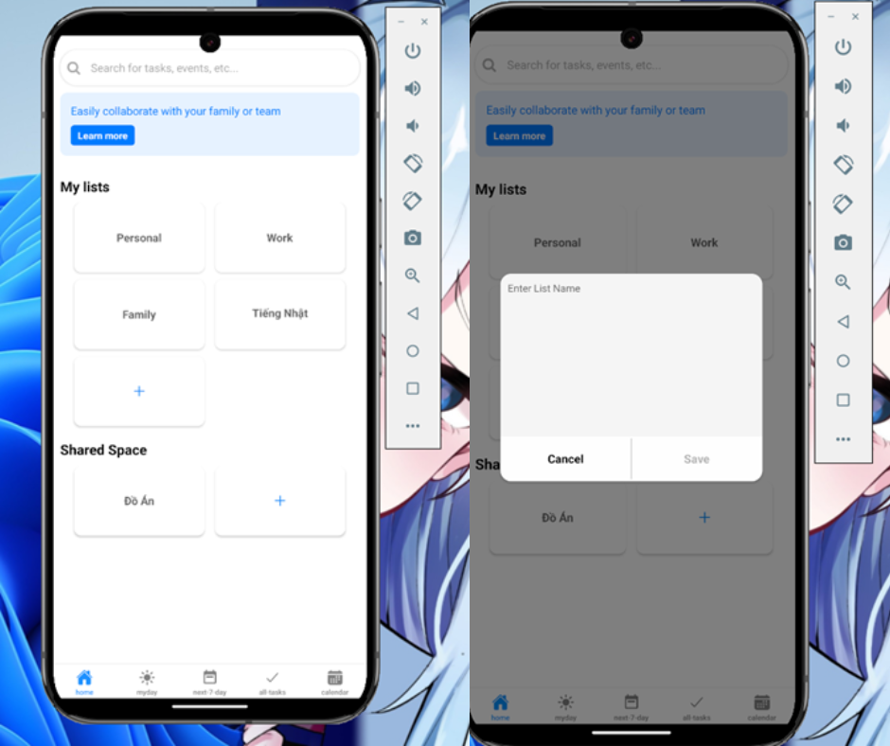

Hình 3.17 Giao diện quản lý List

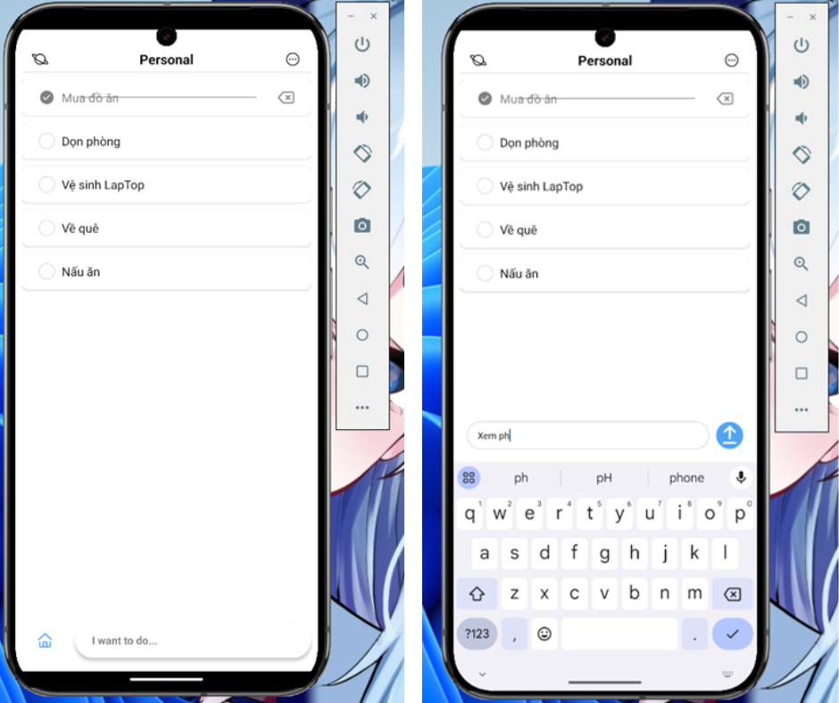

Hình 3.18 Giao diện quản lý danh sách Task

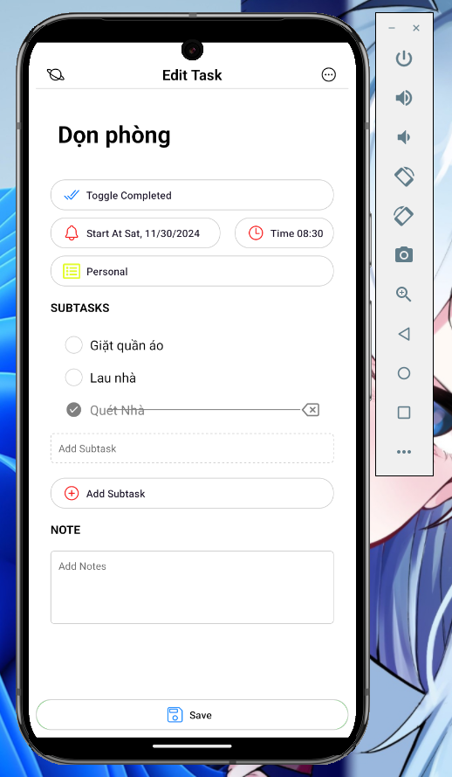

Hình 3.19 Giao diện thông tin và chỉnh sửa Task

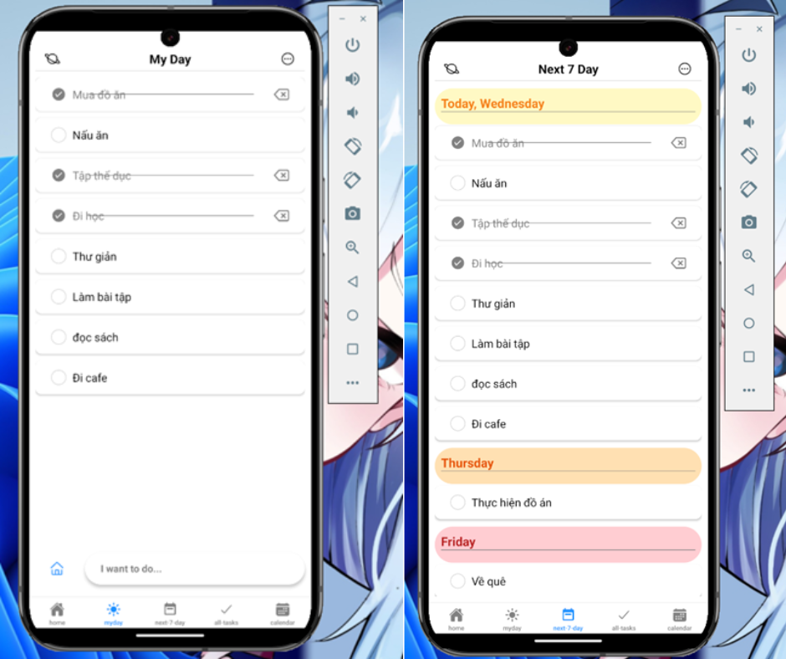

Hình 3.20 Giao diện My Day và Next 7 day

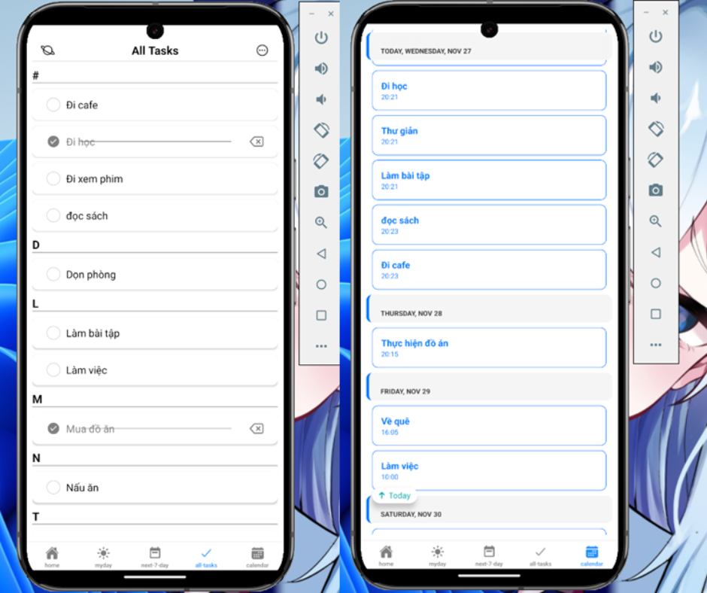

Hình 3.21 Giao diện tất cả Task và Lịch

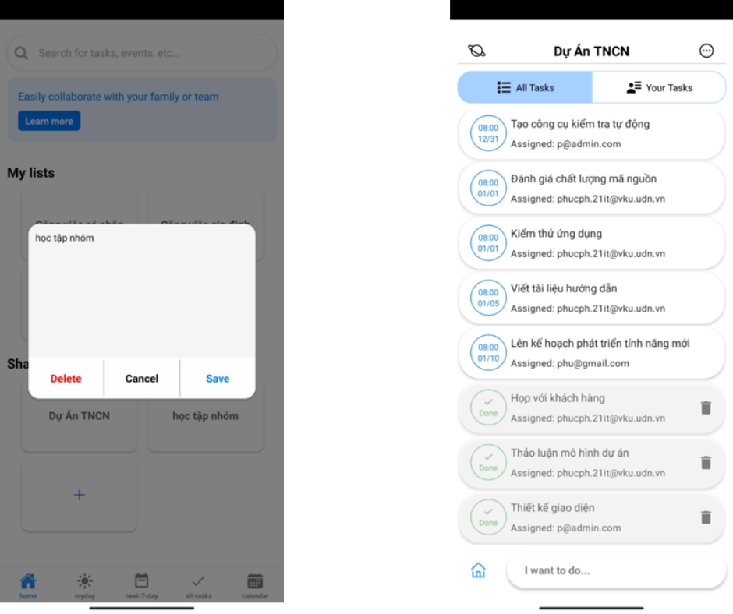

Hình 3.22 Giao diện quản lý shareSpace

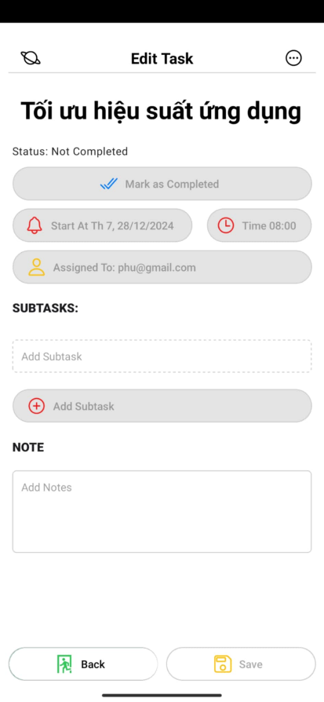

Hình 3.23 Giao diện chỉnh sửa task trong ShareSpace

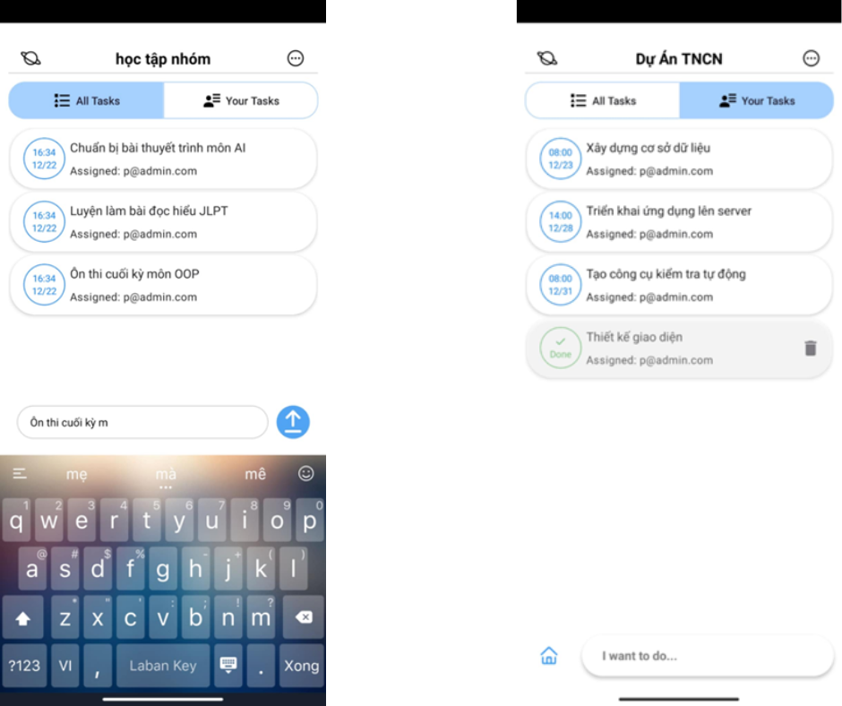

Hình 3.24 Giao diện quản lý task trong sharespace

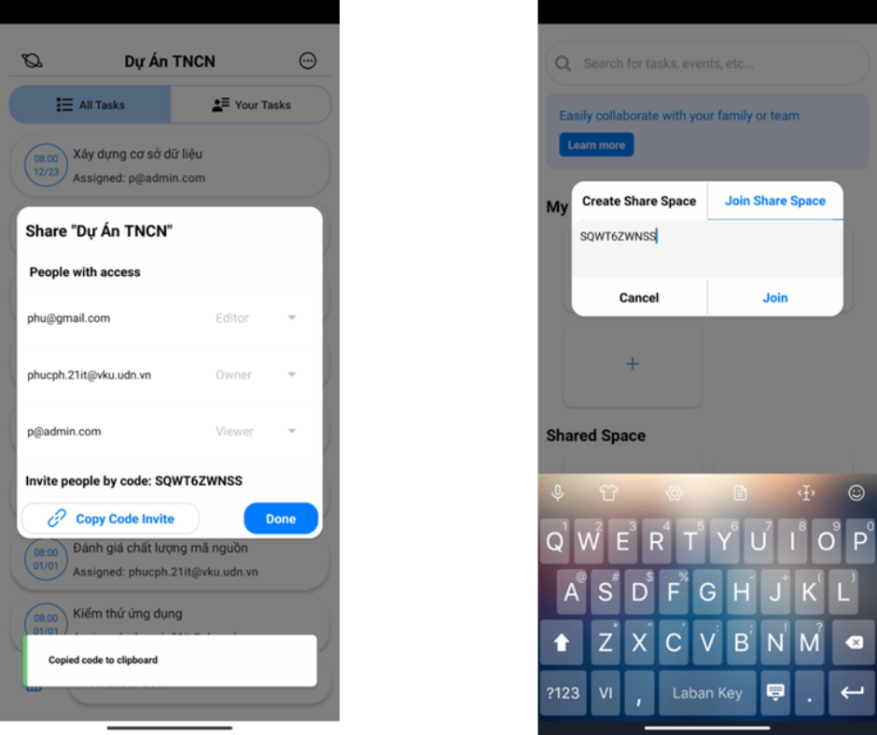

Hình 3.25 Giao diện quản lý thành viên trong Sharespace

Tổng kết và hướng phát triển

Trong quá trình thực hiện đồ án "XÂY DỰNG ỨNG DỤNG ĐA NỀN TẢNG LẬP LỊCH CÔNG VIỆC", nhóm đã áp dụng các công nghệ hiện đại như React Native và Expo để phát triển một ứng dụng hỗ trợ lập lịch, quản lý công việc. Ứng dụng có khả năng chạy trên cả nền tảng Android, iOS và Web, giúp tối ưu hóa trải nghiệm người dùng trên nhiều thiết bị và cũng đồ bộ dữ liệu giữa các thiết bị.

Qua quá trình phát triển, chúng tôi đã rút ra nhiều bài học quý báu về việc sử dụng React Native trong phát triển ứng dụng đa nền tảng, từ việc xử lý trạng thái, tương tác với API cho đến tối ưu hóa hiệu suất ứng dụng. Dù gặp phải một số khó khăn trong việc quản lý dữ liệu và đảm bảo tính ổn định trên các thiết bị khác nhau, nhưng nhóm đã hoàn thành tốt các mục tiêu đề ra và ứng dụng đã hoạt động hiệu quả.

Để ứng dụng có thể phát huy tối đa tiềm năng, nhóm dự kiến sẽ tiếp tục phát triển và mở rộng các tính năng như:

Cải thiện tính năng thông báo: Đưa vào các nhắc nhở thông minh, cho phép người dùng nhận thông báo tùy chỉnh và nhắc nhở tự động về các sự kiện quan trọng.

Tích hợp AI để gợi ý lịch trình: Sử dụng công nghệ AI để phân tích thói quen người dùng và đề xuất các lịch trình hợp lý, tối ưu hóa thời gian và hiệu quả công việc.

Hỗ trợ giao diện người dùng (UI/UX): Liên tục cải thiện giao diện người dùng để nâng cao trải nghiệm, với các tính năng như giao diện tối (dark mode), tùy chỉnh màu sắc và bố cục linh hoạt.

Đa ngôn ngữ: Tích hợp tính năng hỗ trợ nhiều ngôn ngữ để ứng dụng có thể phục vụ người dùng toàn cầu.

Tài liệu tham khảo

[1]. Abbott, D. (2019). *Fullstack React Native: Create beautiful mobile apps with JavaScript and React Native.*

[2]. Dabit, N. (2019). *React Native in Action.*

[3]. Eisenman, B. (2017). *Learning React Native: Building Native Mobile Apps with JavaScript.* O'Reilly Media.

[4]. Hussain, K. (2024). *Mastering Firebase: The Complete Guide to Building and Scaling Apps.*

[5]. Martin, R. C. (2008). *Clean Code: A Handbook of Agile Software Craftsmanship.* Pearson.

[6]. Martinez, E. R. (2018). *React: Cross-Platform Application Development with React Native.* Packt Publishing.

[7]. SOIT, M. I. (2021). *Firebase Authentication with Email and Password: Android Workshop.*

[8]. <https://reactnavigation.org/docs/getting-started>

[9]. <https://reactnative.dev/docs/environment-setup>

[10]. <https://docs.expo.dev/get-started/set-up-your-environment/>

[11]. <https://callstack.github.io/react-native-paper/docs/guides/getting-started/>